

INDICADORES
REGIONALES

Economía Región Centro

Provincias de Santa Fe, Córdoba y Entre Ríos

Esta publicación ha sido declarada de interés para la Región Centro por la Comisión Parlamentaria Conjunta de la Región Centro.

IDIED

Mayo 2015
Año 17, Número 2

Datos a marzo

Síntesis

 Sector lácteo
 Sector carnes
 Sector Oleaginoso
ê Industria automotriz
 Supermercados
ê Diarios
ê Cines
 Energía eléctrica
⬇ Gas
 Combustibles
 Construcción
 Despacho de Cemento
 Empleo
⬆⬆ Depósitos y Préstamos
⬆ Recaudación Tributaria

Referencias:

⬆⬇ Variación Mensual
⬆⬇ Variación Interanual

Staff Indicadores Regionales

Ana Inés Navarro

(Director)
anavarro@austral.edu.ar

Alfredo Soland

Facundo Sigal

Federico Accursi

Sponsors del IDIED

Berkley International Cia de Seguros

Bolsa de Comercio de Rosario

Televisión Litoral SA

Vicentin SAIC

Weiner Laboratorios SAIC

La economía de la Región Centro transita el primer semestre del año con señales mixtas. La producción industrial no escapa a la caída nacional que acumula cerca de dos años de contracción. Pero localmente, al menos la industria aceitera recupera actividad de la mano de una mayor cosecha gruesa fundada en los muy buenos rindes de la soja y del maíz. Sin embargo, a pesar de una cosecha de soja que adiciona cuatro millones de toneladas, es decir 7% más que en la campaña anterior, la caída interanual en los precios internacionales, de 24,9% en marzo, resta rentabilidad al sector. Para colmo, el conflicto con los trabajadores que piden un aumento en paritarias de 36%, mantiene parados los puertos con un centenar de buques varados. La situación es complicada ya que el gobierno nacional no avala aumentos por encima de 27%, tal como quedó demostrado en las recientes paritarias de los gremios afines. Con el estancamiento de la economía, las empresas no tienen ya margen para otorgar aumentos de salarios por encima de la inflación. Y el gobierno lo sabe perfectamente. Sabe que en 2014 se perdieron 395.000 puestos de trabajo porque son datos oficiales de la encuesta de hogares recogida en el tercer trimestre del año pasado. Para colmo, aunque no es cierto que el mundo se nos vino encima, el comercio internacional no pasa por su mejor momento. En un contexto de un dólar apreciándose y con la disminución de los precios del petróleo, el comercio total de mercancías, en dólares corrientes, para las economías que integran el G-7 y para los BRIICS cayó bruscamente en el primer trimestre de 2015 en comparación con el trimestre anterior.
En éste contexto complejo, al que se le suma todos los desequilibrios macroeconómicos nacionales sin resolver, el Indicador Local de Ciclo Económico de la Universidad Austral (ILCE), muestra al mes de marzo una leve caída coyuntural de 0,16% respecto de febrero. A pesar de terminar el año en valores negativos, la economía en Santa Fe comenzó a recuperarse en el tercer trimestre de 2014 y, en el cuarto había superado los niveles previos a la recesión. En valores mensuales, desde julio del año pasado y hasta febrero el ILCE registró variaciones mensuales positivas, aunque se fue desacelerando desde el mes de noviembre y en marzo vuelve a mostrar valores negativos como lo hizo durante el primer semestre del año pasado. Aunque una golondrina no hace verano, el tropiezo que registra en marzo el ILCE alerta sobre las dificultades que atraviesa la economía local. Y como siempre ocurre, el mercado laboral termina siendo la caja de resonancia de la melodía económica. La tasa de desocupación agregada para el conjunto de los seis aglomerados relevados en la Región Centro se ubicó en 7,9%, y superó en 2,5 p.p. al promedio de los aglomerados del interior del país. El problema mayor está en el segmento de empleo formal de la industria el que en el primer trimestre del año destruyó 3,5% de los empleos en el Gran Córdoba y Gran Rosario.
Ana Inés Navarro

Nota a los Lectores: A menos que se indique lo contrario, todas las variaciones mensuales publicadas en este informe corresponden a cambios en la serie desestacionalizada.

Producción Agroindustrial

Sector Lácteo

Producción Primaria
Últimos datos disponibles: marzo 2015e

Con datos disponibles y actualizados para las tres provincias de la Región, la comparación interanual de la producción de 2014 versus el año anterior, terminó mostrando signos a penas positivos: 0,4%. De esta manera actualizamos la información de los Indicadores respecto de la de marzo, en la que sólo pudimos incluir -por falta de información oficial- a Santa Fe.
La estimación del primer trimestre de 2015, muestra que la producción se habría expandido 1,8%. De todos modos, hay que tomar estos datos con cautela dada la escasez de información actualizada.

Fuente: IDIED, sobre datos del Departamento de Lechería de las provincias.
Nota: los valores del primer trimestre han sido estimados para las tres provincias y están sujetos a revisión posterior.

Los datos de marzo, indican que la producción primaria de leche en Santa Fe habría registrado una leve caída de 0,1% respecto al mes anterior con tendencia estable. Interanualmente, el volumen producido en los tambos santafesinos se habría ubicado 7,5% por encima de los registrados un año atrás.

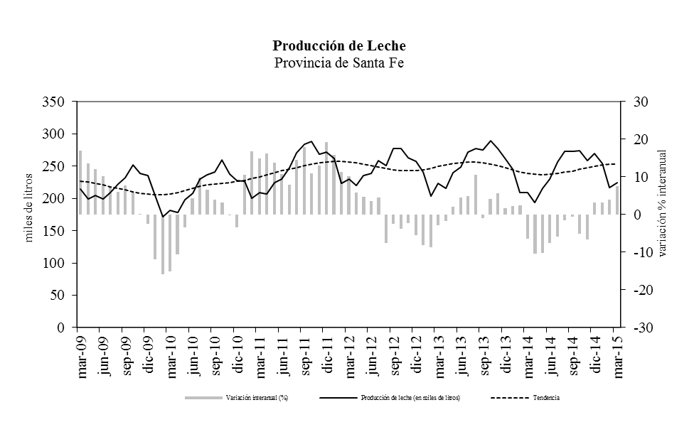
Fuente: IDIED, sobre datos del Departamento de Lechería del MAGIC.
Los datos de marzo, indican que la producción primaria de leche en Córdoba habría registrado una leve suba de 0,3% respecto al mes anterior con tendencia estable. Interanualmente, el volumen producido en los tambos santafesinos se habría ubicado 3,3% por encima de los registrados un año atrás.

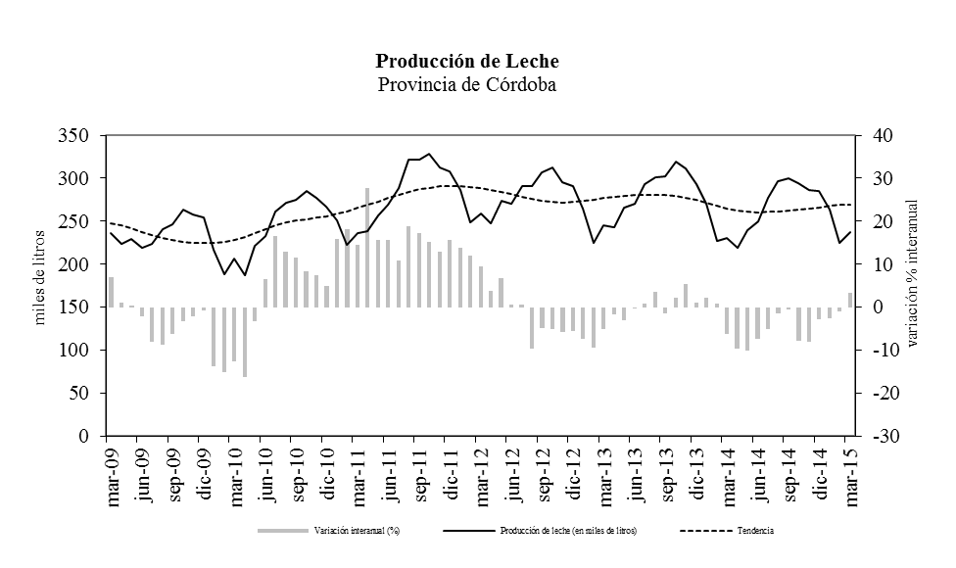
Fuente: IDIED, sobre datos del Departamento de Lechería de Córdoba.
Nota: los valores del primer trimestre de 2015 están estimados y sujetos a revisión.

En Entre Ríos, la producción primara de leche habría experimentado en marzo una leve suba (0,3%) respecto al mes anterior y tendencia estable. La comparación a.a. muestra una brecha negativa 2,2%.

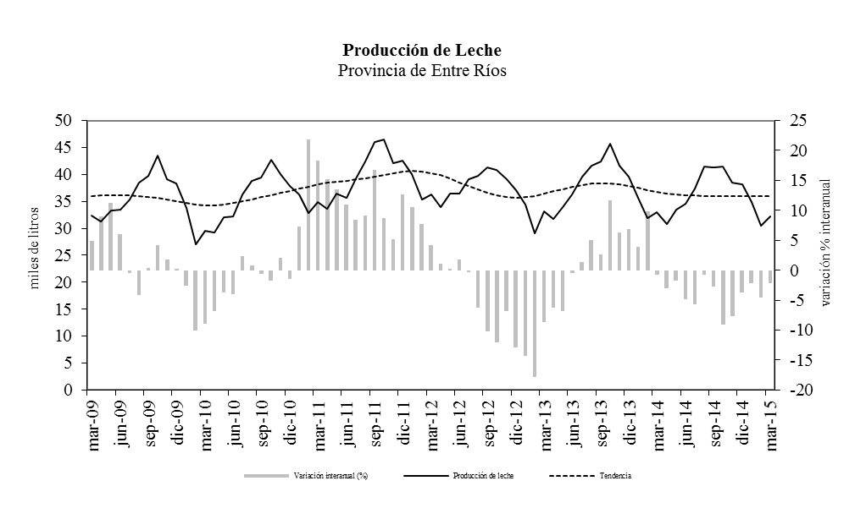
Fuente: IDIED, sobre datos de la Secretaría de Producción de Entre Ríos.
Nota: los valores del primer trimestre de 2015 están estimados y sujetos a revisión.

Precio abonado al productor
Últimos datos disponibles: marzo 2015e
El precio por litro de leche pagado en Santa Fe en marzo ($3,22) presenta variación negativa mensual (1,5%) con tendencia negativa (0,8%), mientras que la comparación interanual muestra una brecha nominal positiva de 15,7%.
Calculado a valores constantes, el precio del litro de leche pagado al productor registró en marzo una caída interanual de 4,7%. Con estos precios el productor local cobró -a valores oficiales- 0,36 u$s/litro, siendo el mismo –por primera vez después de mucho tiempo- a los productores uruguayos, a quien el derrumbe de los precios internacionales le impactó más.
Compensando en parte la pérdida de rentabilidad de los tambos, el ratio precio leche-maíz mejoró interanualmente en marzo. Tomando como referencia el precio fob del maíz en puertos argentinos –expresado en pesos- este ratio se ubicó en 2,16, mientras que en marzo del año pasado estaba en 1,56.
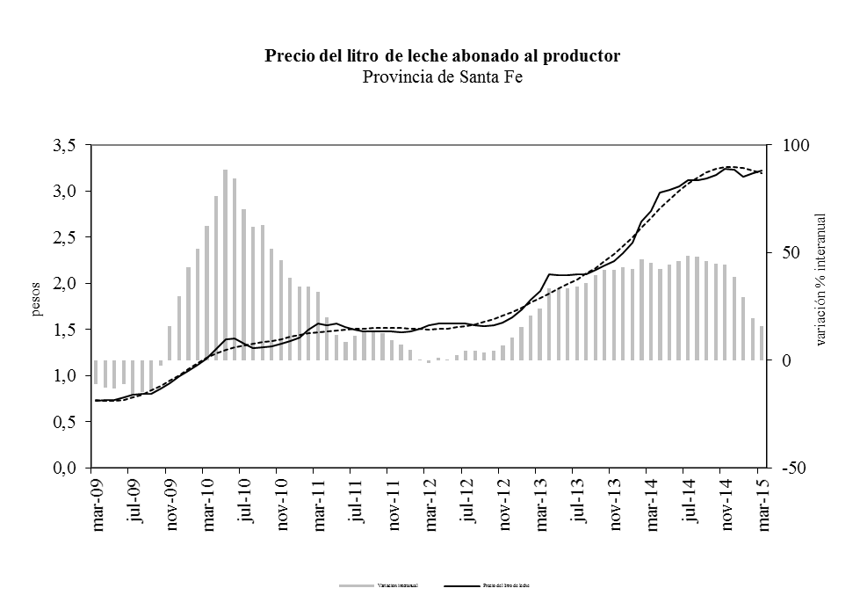
Fuente: IDIED, sobre datos del Departamento de Lechería del MAGIC.

El precio por litro de leche estimado en marzo para Córdoba ($3,28) presenta variación negativa mensual (1,9%) con tendencia decreciente (0,9%), mientras que la comparación interanual muestra una brecha nominal positiva de 18%.
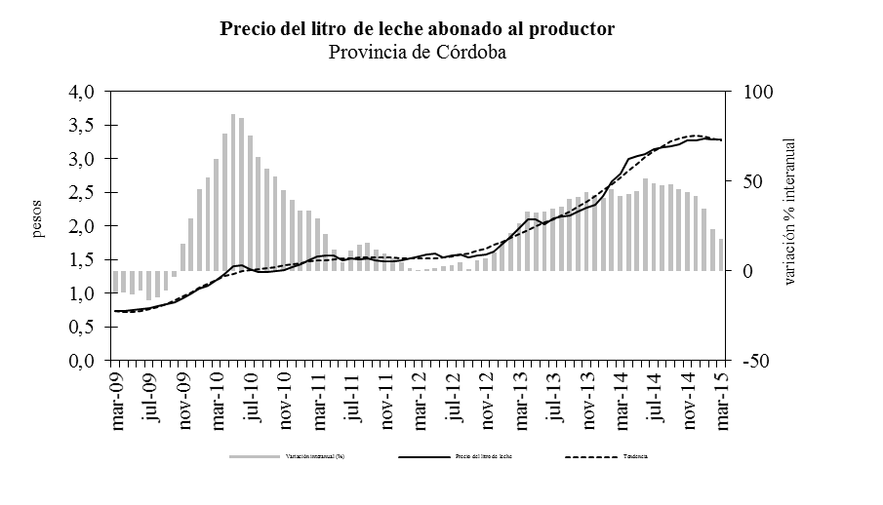
Fuente: IDIED, sobre datos del Departamento de Lechería de Córdoba.
Nota: los valores del primer trimestre de 2015 están estimados y sujetos a revisión.

En Entre Ríos, ell precio por litro de leche estimado en marzo presenta variación negativa mensual (2,5%) con tendencia decreciente (0,9%), mientras que la comparación interanual muestra una brecha nominal positiva de 17,2%.
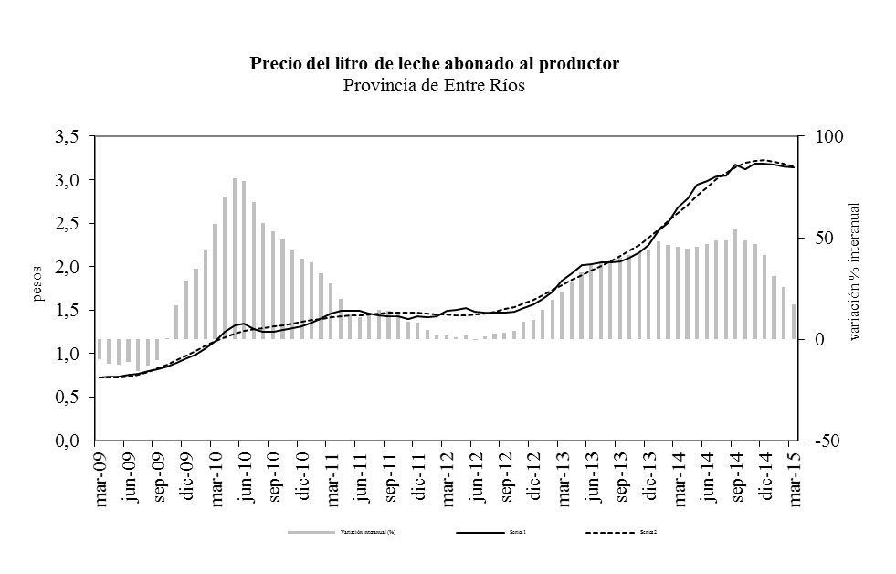

Fuente: IDIED, sobre datos de la Secretaría de Producción de Entre Ríos.
Nota: los valores del primer trimestre de 2015 están estimados y sujetos a revisión.

Ventas al mercado interno
Últimos datos disponibles: marzo 2015e
Las ventas de lácteos -medidas en pesos constantes- crecieron 2,9% a.a en los supermercados de la Región Centro en el primer trimestre de 2015. Según los datos oficiales, el precio mayorista sin impuestos (IPIM) de la leche fluida pasteurizada entera en sachet de un litro tuvo en marzo un precio promedio de $6,3 creciendo 41,2% respecto de marzo de 2014 y el de envase de cartón ($7,3) creció 42,8%. Los quesos tuvieron un incremento promedio a.a. de 21,9%. Finalmente, el rubro “productos lácteos” tuvo en marzo un incremente a.a. 24%.
Coyunturalmente, en el mes de marzo en Santa Fe el consumo de lácteos medido a precios constantes, no habría registrado cambios mensuales ni de tendencia. La comparación interanual muestra una brecha favorable de 3,1%. Mientras tanto, en Córdoba las ventas cayeron en marzo (1%) con tendencia creciente (0,8%) y contracción interanual de 0,2%. En Entre Ríos, los datos estimados muestran un consumo estable con tendencia creciente (0,6%). En esta provincia, la comparación interanual habría mostrado una brecha positiva de 11%.

Ventas al mercado externo
Últimos datos disponibles: marzo 2015
Las ventas externas de lácteos cayeron 20,1% en volumen en el primer trimestre de 2015, siendo las leches y los quesos los principales rubros afectados. Las ventas de estos últimos a Brasil han sido las más perjudicadas cayendo interanualmente 53%. Nuestros cuatro principales compradores de quesos siguen siendo los mismos: Rusia, Brasil, Chile y México. Las ventas a Rusia crecieron 72%, mientras que para el resto los resultados son negativos: Chile (62%) y México (24%)
Fuente: IDIED, sobre datos del SENASA

Complicando más el escenario del sector, los precios internacionales continúan bajando. En marzo el precio máximo promedio de la leche en polvo entera en el mercado internacional (Oceanía) cotizó a US$ 2.700, con tendencia decreciente (1,8%). La cotización del mes de marzo cayó a niveles 47,8% por debajo del año anterior.
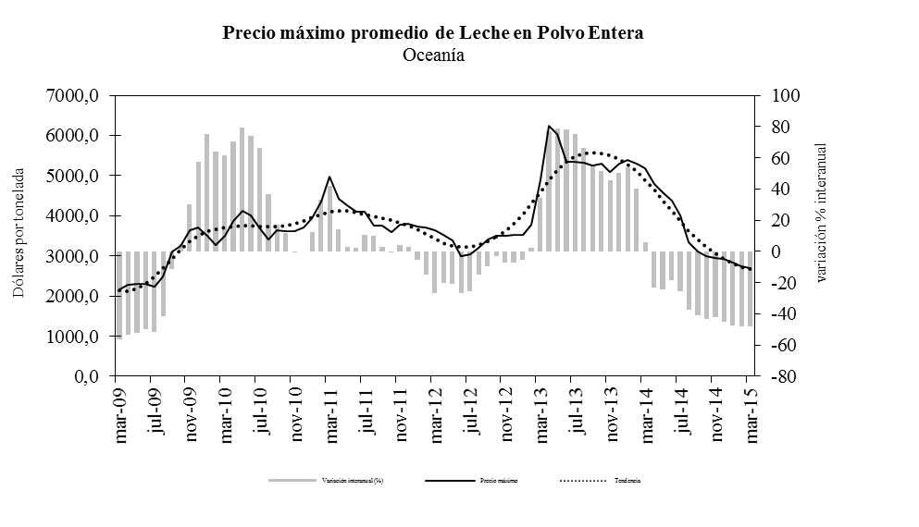
Fuente: IDIED en base a USDA

Sector Carnes Bovinas

Producción Primaria
Últimos datos disponibles: marzo 2015
Se recupera un poco el precio promedio del kilo vivo de ganado vacuno. Cotizando en $15,3 registra en marzo una suba coyuntural de 1,3%, aunque la tendencia sigue estable. La brecha a.a es positiva -20,4%- y retoma la senda ascendente.
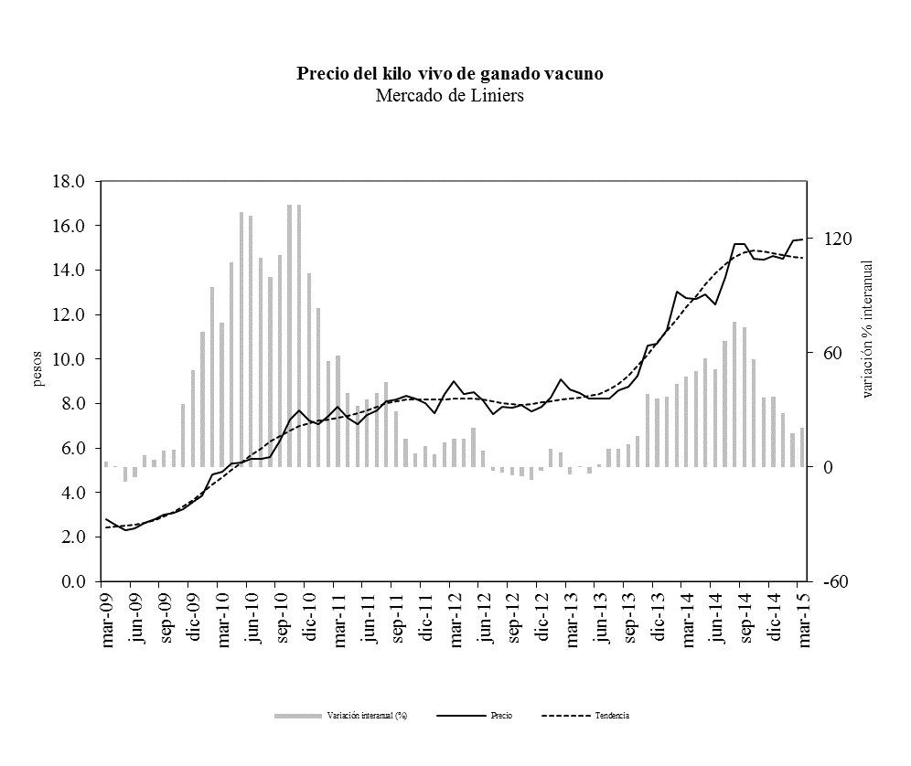
Fuente: IDIED, sobre datos del Mercado Abierto de Liniers.
A precios constantes la variación mensual es algo más alta (2,3%) y se observa que la tendencia es decreciente (0,9%). La variación interanual de 1% se ubica en rango positivo por efecto de la baja pronunciada de las cotizaciones en marzo del año pasado.
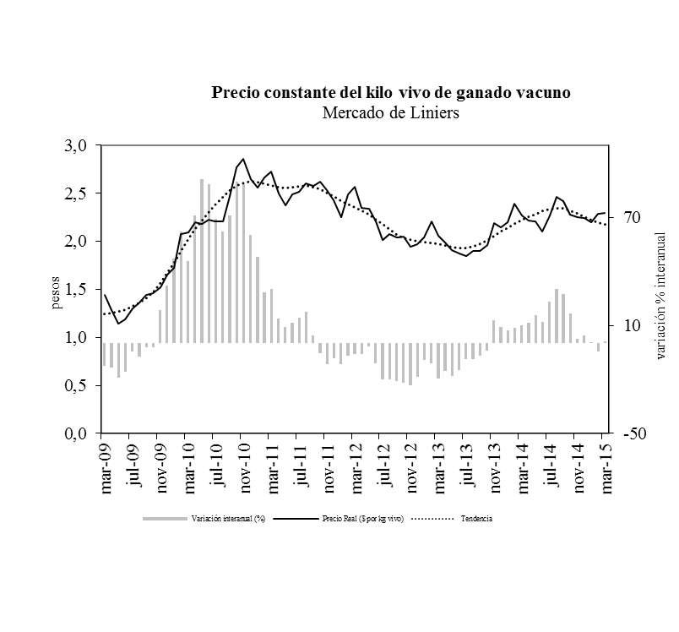
Fuente: IDIED, sobre datos del Mercado Abierto de Liniers INDEC e IPEC.

Producción Industrial
Últimos datos disponibles: marzo 2015
La faena en la Región Centro se expandió 3% (a.a) en el primer trimestre de 2015. Dada la mala performance de la industria en la provincia de Córdoba, aún no se recupera el volumen faenado en 2013.
Fuente: IDIED, sobre datos del SENASA.

En marzo, la producción de carne vacuna en Santa Fe presenta tendencia estable. La brecha interanual es positiva e igual a 11% respecto a marzo del año anterior. Cabe aclarar que más allá de esta moderada expansión, el nivel de producción hoy se ubica aproximadamente en 60 a 80 mil cabezas menos que en el año 2008.
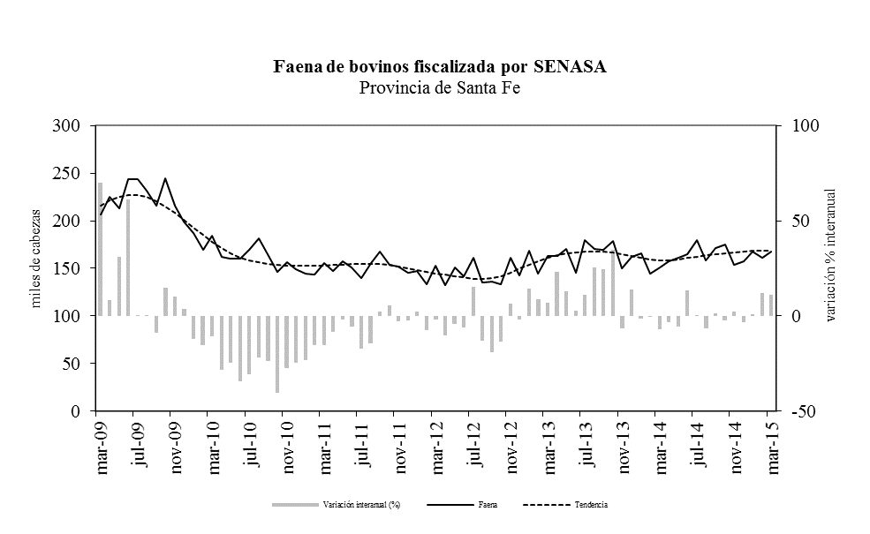
Fuente: IDIED, sobre datos del SENASA.

En Córdoba la faena muestra una variación mensual positiva (2,5%), y la tendencia sigue en dirección ascendente (1,6%); la comparación a.a muestra que el volumen faenado aún se ubica levemente por debajo (0,2%) del año anterior.
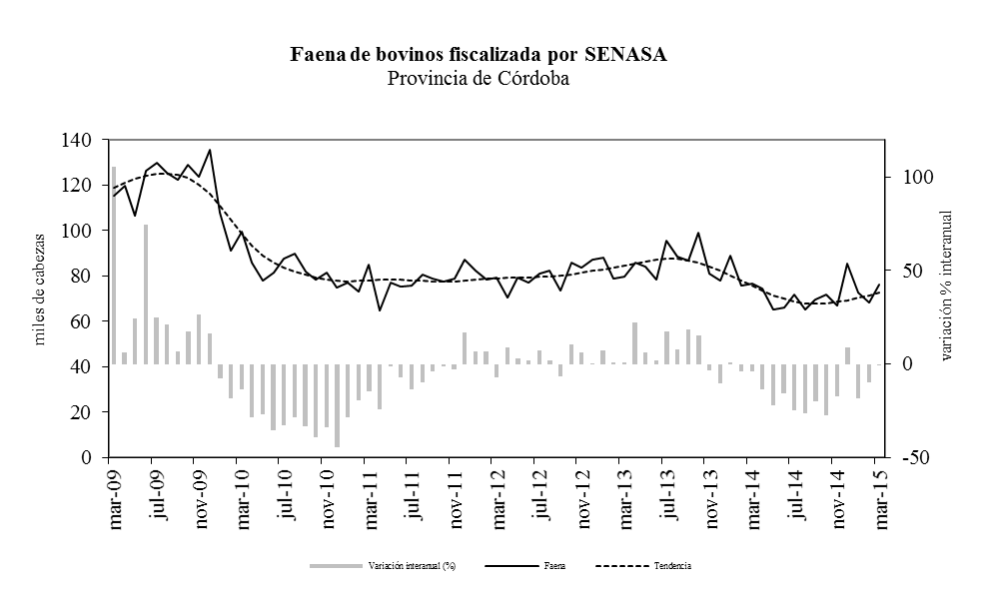
Fuente: IDIED, sobre datos del SENASA.
Mientras tanto, en Entre Ríos la tendencia resulta creciente (1,9%) al igual que la variación mensual (11,1%). Interanualmente, el valor mostró una variación positiva (30,1%).
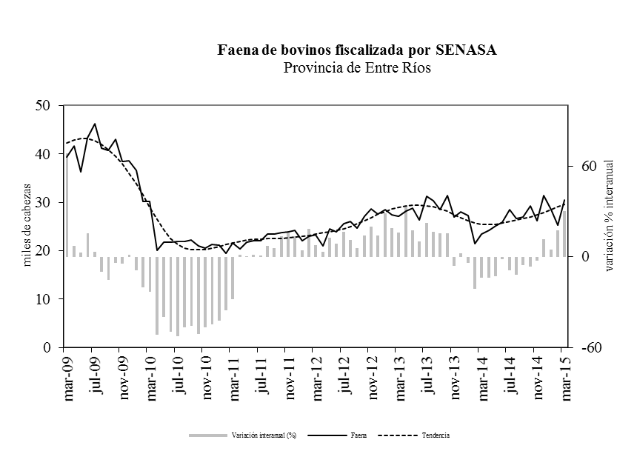
Fuente: IDIED, sobre datos del SENASA.

Ventas al Mercado Interno
Últimos datos disponibles: marzo 2015e
En la Región Centro el consumo estimado de carne vacuna -que se desprende de las ventas deflactadas en supermercados- se habría contraído 4,4% en el primer trimestre de 2015 respecto al año anterior. La variación del consumo fue favorable en Santa Fe (1,9%), pero no así en Entre Ríos donde cayó 8,5% o en Córdoba donde, a pesar de haber más supermercados, las ventas disminuyeron 8,7%. Los precios en alza aún en los índices oficiales como el índice de Precios Mayoristas del INDEC, (“productos cárnicos” aumentaron en marzo a.a 11%), hacen más racional el consumo, disminuyendo las compras y modificando los canales comerciales a los que se acude.
En marzo, el consumo interno de carnes habría experimentado una suba de 2,1% en los supermercados de la Región, sin cambios en la tendencia y variación interanual negativa (7,7%)

Ventas al Mercado Externo
Las 62 mil toneladas de carnes argentinas exportadas en el primer trimestre de 2015 se ubican 16,3% por encima del total embarcado el año pasado. Sin dudas, éste ha sido el mejor trimestre desde 2012, pero dista todavía mucho de las 100 mil toneladas exportadas en el mismo período de 2010. El nivel de exportaciones del corte Hilton -5 mil toneladas- se ubica apenas 2,8% por encima del valor del año pasado, que fue el mínimo de al menos los últimos seis años.
Fuente: IDIED, sobre datos del SENASA.

Sector Avícola
Últimos datos disponibles: marzo 2015
También la faena de aves en la Región Centro se expandió (4,5%) interanualmente en el primer trimestre de 2015 alcanzando 102 millones de cabezas. La faena avícola de la Región Centro representa 55% de la faena total nacional y al igual que lo comentado más arriba para los frigoríficos, se estaría recuperando de la mala performance del año pasado.
Fuente: IDIED, sobre datos del SENASA.

En marzo, la producción de carne aviar en Santa Fe muestra una variación coyuntural positiva de 3,7% con tendencia estable. La brecha interanual se ubicó 1,1% por encima de marzo del año anterior.

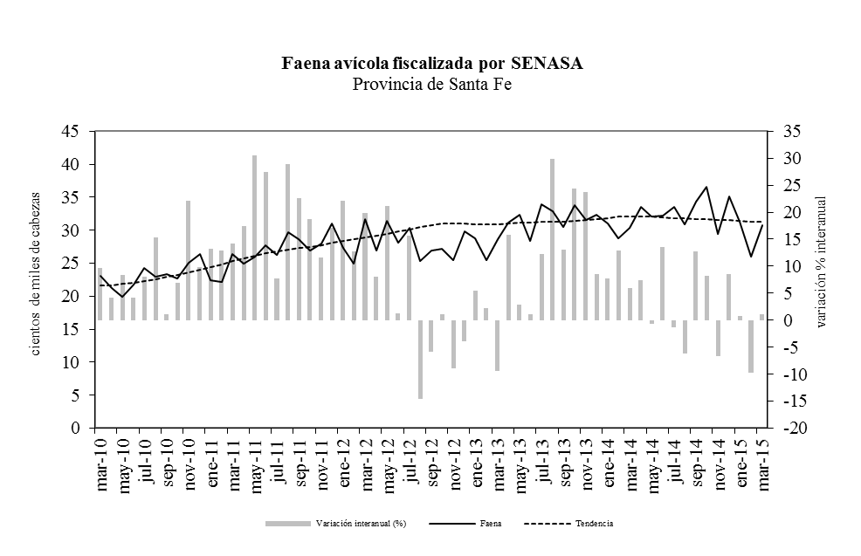
Fuente: IDIED, sobre datos del SENASA.

En Córdoba la faena muestra tendencia estable; la comparación anual mostró aquí también una variación positiva de 8,4%.
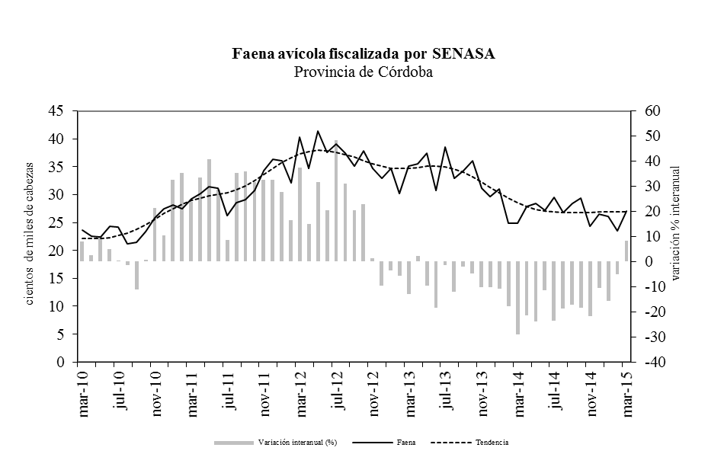
Fuente: IDIED, sobre datos del SENASA.

En Entre Ríos, la faena resulta inferior al mes de febrero (4,4%), con tendencia que continúa siendo estable. La brecha interanual fue positiva e igual a 8%.
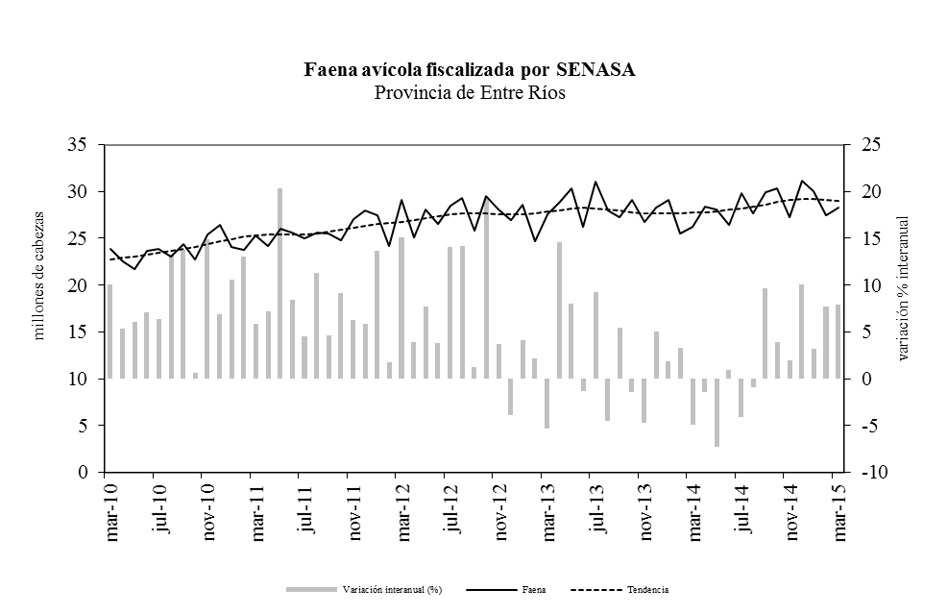
Fuente: IDIED, sobre datos del SENASA.

Sector Oleaginoso

Precios de la Producción Primaria e Industrial
Últimos datos disponibles: marzo 2015
La cotización FOB Puertos Argentinos del poroto de soja alcanzó en marzo un valor promedio de US$ 405 y nuevamente una variación negativa de la tendencia (13%). En niveles, el precio se ubicó 24,9% por debajo de los valores registrados un año atrás. El ratio del precio FOB en Argentina comparado con el del Golfo es de 1,01, ubicándose ligeramente por arriba de marzo del año pasado.
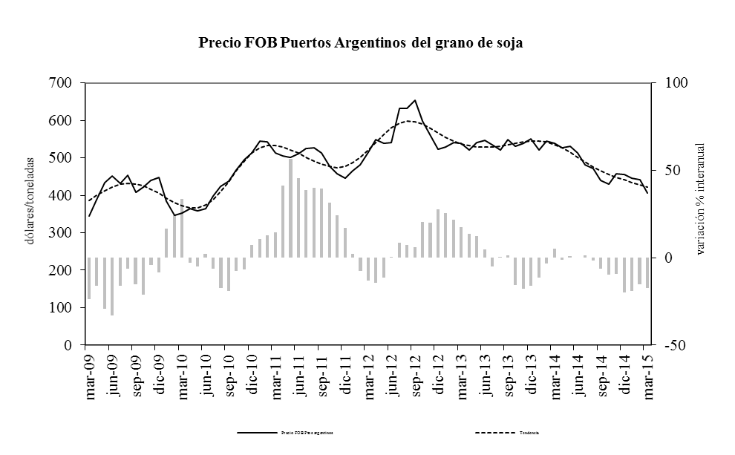
Fuente: IDIED, sobre datos de la Dirección de Mercados Agroalimentarios, SAGPyA.
El aceite de soja cotizó -en Rotterdam para marzo- a un valor promedio de US$ 753 la tonelada con tendencia decreciente (1,5%) y brecha a.a negativa (24,9%). La brecha entre el precio FOB Rotterdam y Puertos Argentinos se ubicó en 12% en marzo, creciendo 2 p.p comparado a marzo del año pasado. El valor del aceite de soja FOB Puertos Argentinos es 26,3% inferior al de marzo del año pasado.
El precio internacional del aceite lleva 3 años y cinco meses de caídas interanuales ininterrumpidas.
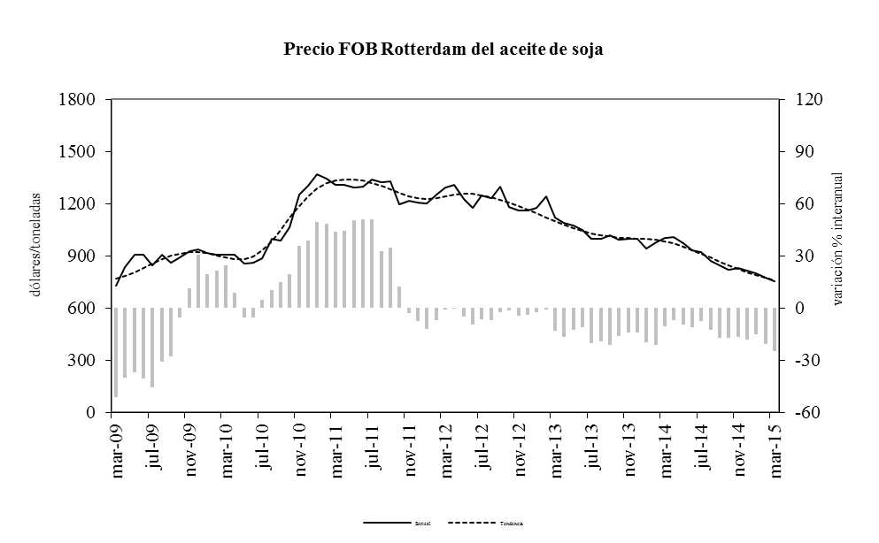
Fuente: IDIED, sobre datos de la Dirección de Mercados Agroalimentarios, SAGPyA.
Los pellets de soja en Puertos Argentinos se comercializaron a US$ 370 la tonelada, con tendencia decreciente (1,3%). El valor alcanzado fue 30,1% inferior al de marzo del año pasado.
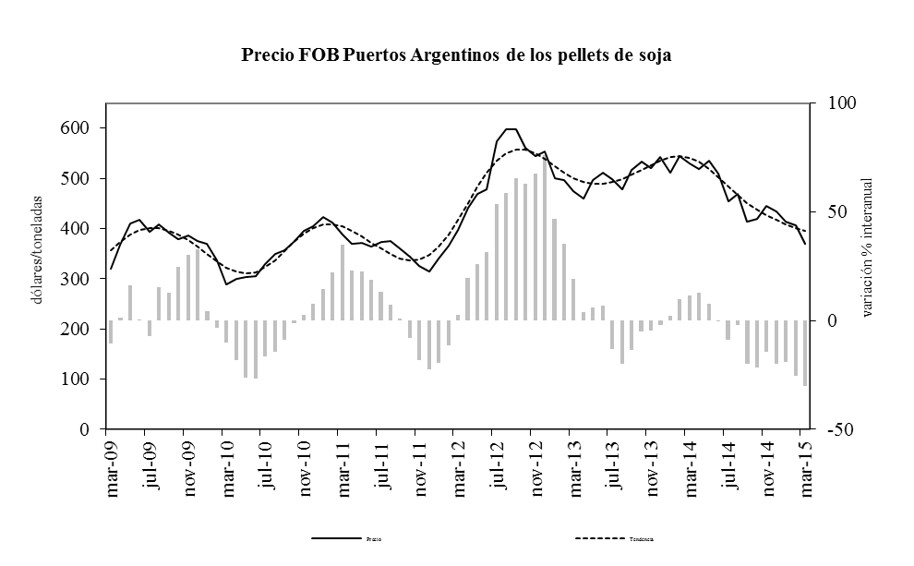
Fuente: IDIED, sobre datos de la Dirección de Mercados Agroalimentarios, SAGPyA.

Producción Industrial
Última información disponible: marzo 2015

De la mano de una cosecha récord (la cual se estima en 59,6 millones de toneladas, o 4 millones más que en la campaña anterior) basada en rindes excepcionales, se espera que el sector siga creciendo en materia de producción. Según la Bolsa de Comercio de Rosario, el mayor rinde se dio en Santa Fe (38,6 quintales por hectárea), seguido por Córdoba (31,5 qq/ha). Sin embargo, la provincia con mayor producción ha sido Buenos Aires (19 millones de toneladas), seguida por Córdoba (16,7) y Santa Fe (13,3).

Fuente: IDIED, sobre datos de la Dirección de Mercados Agroalimentarios, SAGPyA

En marzo, cayó la producción de aceite en Santa Fe (3,4%) con tendencia decreciente (1%) y la producción de pellets bajó respecto a febrero (1,3%) con tendencia también decreciente (1,3%). Pero interanualmente la extracción de aceites -385 mil de toneladas- se expandió 11,4% y la producción de pellets de soja -1,4 millones de toneladas- registró una suba de 10% respecto a marzo de 2014.

En Córdoba, la producción de aceite y de pellets mostró variación de la tendencia decreciente de 1,6% y 4,8% respectivamente. La extracción de aceites -19,8 mil toneladas- se contrajo a.a. 27,8% mientras que la producción de pellets de soja -77 mil toneladas- registró una caída de 26,6% respecto a marzo de 2014.

Ventas al Mercado Externo
Últimos datos disponibles: febrero 2015
Durante enero y febrero de 2015 las exportaciones argentinas de grano de soja alcanzaron 76 mil toneladas, mientras que los pellets 3,2 millones de toneladas, creciendo 116,7% y 19,6% respectivamente. Las exportaciones de aceite crecieron 60,1% en el primer bimestre de 2015.

Fuente: IDIED, sobre datos de la Dirección de Mercados Agrícolas, MAGPyA.

La actividad portuaria santafesina durante los primeros dos meses de 2015 marcó un incremento a.a en el volumen exportado de todos los productos.
El grano de soja proveniente de países limítrofes como Paraguay y Bolivia que se exporta a través de los puertos locales, totalizó 164 mil toneladas en el primer bimestre, creciendo así 183% a.a; mientras que las de aceite decrecieron 18% alcanzando las 51 mil toneladas.
Fuente: IDIED, sobre datos de la Dirección de Mercados Agroalimentarios, SAGPyA. Se incluye grano, aceite y pellets provenientes de Paraguay y Bolivia.

Producción Industrial

Industria Automotriz
Últimos datos disponibles: marzo 2015

Producción automotriz
La industria automotriz de la Región entregó 53.631 unidades en el primer trimestre de 2015. Éste es el nivel más bajo desde la crisis de 2009 y significa una caída interanual de 14,3%. Un poco mayor aún es la caída en las exportaciones nacionales (18,8%) en este período. Y es evidente que dentro de la Región la producción en Santa Fe es la más resentida por las condiciones actuales.
Fuente: IDIED, sobre datos de ADEFA.

Coyunturalmente, en marzo, la producción de la Región registra una caída de 23,8%, con tendencia decreciente (1,2%). La brecha a.a fue negativa y de 12,3%.

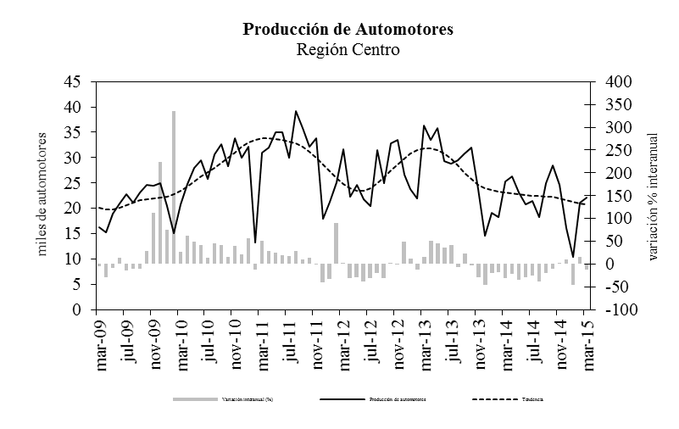
Fuente: IDIED, sobre datos de ADEFA.

Ventas de 0km
Últimos datos disponibles: marzo 2015

La venta de automotores en el primer trimestre de 2015 en la Región (143.235 unidades nacionales e importadas), registraron una caída interanual de 25,7%. Comparativamente, la disminución local es relativamente inferior a la registrada en el resto del país (29,1%).
Fuente: IDIED, sobre datos de DNRPA.

En marzo la venta de automotores dentro de la Región cae 1% con tendencia creciente (0,9%). La brecha interanual fue apenas negativa (1,4%) por efecto del derrumbe de las ventas registrado en marzo de 2014.
En Santa Fe las ventas de 0 km muestran una caída mayor (3,1%) en marzo pero también aquí se observa que la tendencia es creciente (1,1%). Y la brecha interanual de las ventas fue positiva (4,6%).

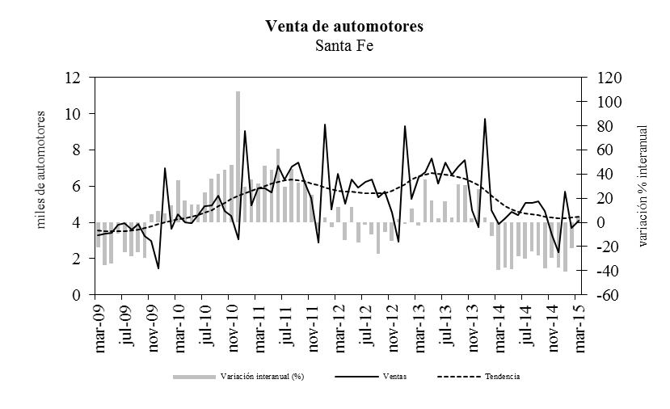
Fuente: IDIED, sobre datos de DNRPA.

En Córdoba, el volumen de ventas registró una suba mensual en marzo de 0,1% con tendencia estable. Los niveles de ventas en esta provincia se ubicaron 6,9% por debajo del valor de marzo de 2014.
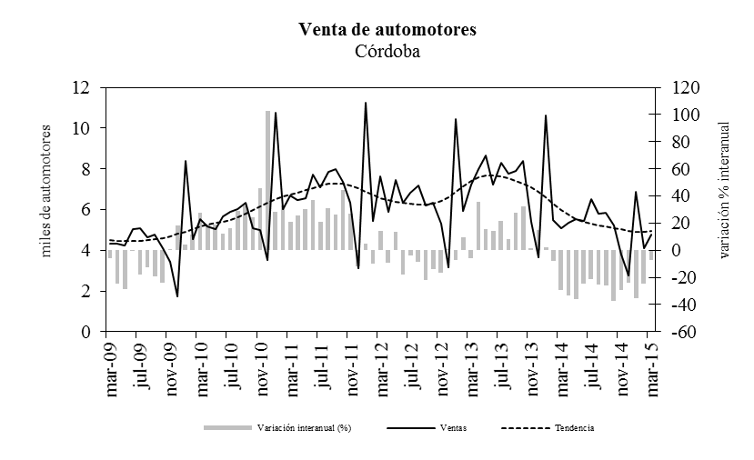
Fuente: IDIED, sobre datos de DNRPA.

En Entre Ríos, las ventas mostraron variación mensual negativa (6,8%) y tendencia creciente (1,6%). La comparación interanual de las ventas mostró resultados positivos (2,1%).
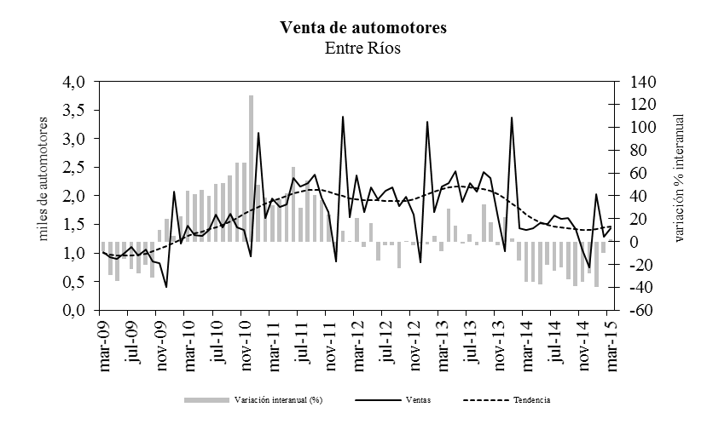
Fuente: IDIED, sobre datos de DNRPA.
Nota metodológica 1: la información sobre producción de automotores fue suministrada por la Asociación de Fábricas de Automotores. Las empresas radicadas en la Región Centro asociadas a ADEFA son: Fiat Auto Argentina SA, General Motors de Argentina, IVECO Argentina SA y Renault Argentina SA.

Comercio y Servicios

Supermercados
Últimos datos disponibles: marzo 2015e
Las ventas de los supermercados habrían ascendido a 6.043 millones en la Región Centro en el primer trimestre de 2015. Corregidas por precios (ver Nota Metodológica 2) y considerando un valor promedio anual de 21,2% se registraría una suba en volumen de apenas 2,7% respecto al año anterior. Deflactando por el Índice Congreso (mix de consultoras privadas), las ventas entran decididamente en terreno negativo.

Fuente: IDIED, sobre datos del INDEC.
Nota: el valor de marzo ha sido estimado y está sujeto a revisión posterior.

En marzo, la facturación del sector en la Región asciende a $2.058 millones creciendo en volumen 0,4% respecto de febrero y la tendencia no registró cambios. Interanualmente la brecha en pesos constantes fue de 1,7%, positiva.
En Santa Fe, el volumen vendido estimado muestra una suba de 1% en marzo respecto del mes anterior con una tendencia estable. La brecha interanual de las ventas reales habría mostrado variación positiva (3%).
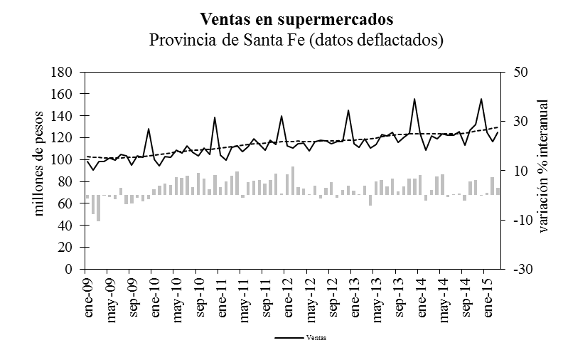
Fuente: IDIED, sobre datos del INDEC.

En Córdoba, el volumen estimado de ventas registra una suba de 0,1% en marzo, y tendencia estable. Los niveles de ventas en esta provincia se ubicaron 0,3% por debajo del valor de marzo de 2014.
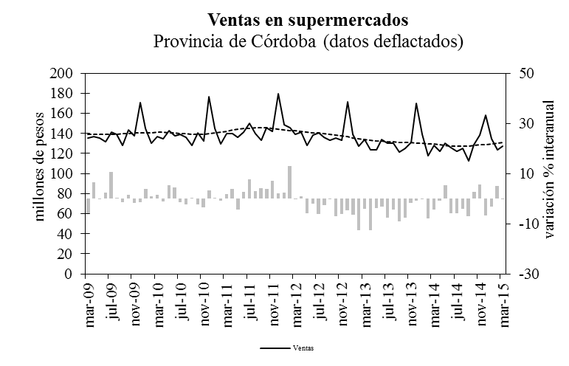
Fuente: IDIED, sobre datos del INDEC.

En Entre Ríos, las ventas en pesos constantes evidencian una variación mensual negativa (0,6%) y tendencia estable. La comparación interanual de las ventas arrojó resultados positivos (5,5%).
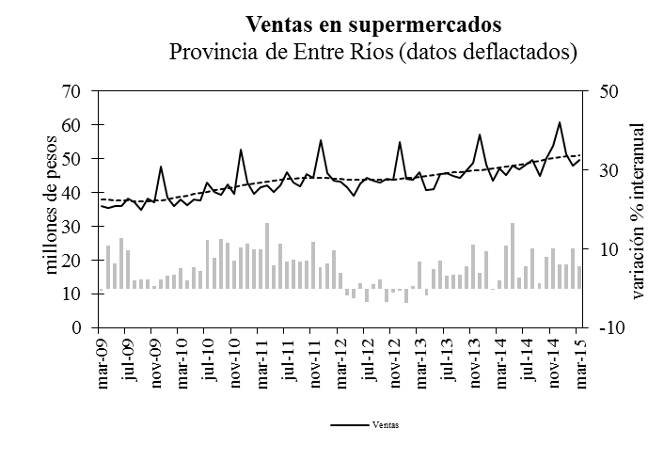
Fuente: IDIED, sobre datos del INDEC.

La respuesta del sector supermercadista a las variaciones en las ventas no es homogénea entre provincias. En Santa Fe continúa cayendo el número de locales, mientras que en Entre Ríos hubo nuevas inversiones y en Córdoba continúa expandiéndose el sector.
Fuente: IDIED, sobre datos del INDEC.

El monto promedio estimado por operación de la Región -en valores constantes- registró en marzo una suba a.a (7,8%). Coyunturalmente, la variación mensual del gasto promedio real de los consumidores en marzo es negativa en Córdoba (1%) y Entre Ríos (1,4%). Por el contrario, en Santa Fe, el comportamiento fue positivo (0,9%).
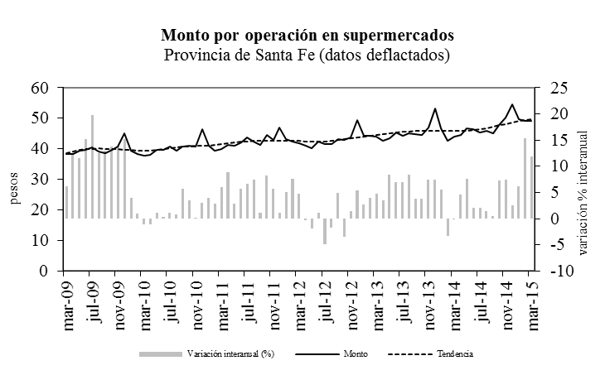
Fuente: IDIED, sobre datos del INDEC.

Sigue viéndose diferencias en el comportamiento de las ventas según rubros de la Región Centro. En Córdoba la caída es bastante general mientras que en Santa Fe y Entre Ríos estaría más focalizada en pocos rubros. De todos modos, es probable que con los cambios tan disímiles de precio en el contexto inflacionario actual, no todos los rubros queden bien deflactados por un índice general y aquellos sectores con grandes subas de precios aparezcan con aumentos de ventas que resultan espurios.
Fuente: IDIED, sobre datos del INDEC

Nota metodológica 2: para deflactar los datos nominales se utilizó el IPC-GBA hasta septiembre de 2005, con su base transformada a 2003=100, incluyendo sólo los rubros Alimentos y Bebidas, Indumentaria y Equipamiento y mantenimiento del hogar. A partir de octubre de 2005 se empalmaron a la serie anterior los datos del IPC Nacional para la provincia de Santa Fe y Córdoba por separado. En el caso de Entre Ríos se utilizaron los datos del IPC Nacional. Desde abril de 2008 se empalmaron a las series de Entre Ríos y Córdoba los datos del IPC de la provincia de Santa Fe, dado que se dejaron de publicar los datos del comportamiento de precios utilizados anteriormente para estas provincias. Desde 2012 se usa una combinación compuesta por el IPCNu e índices subnacionales a nivel general.

Nota metodológica 3: la encuesta de supermercados es representativa de una nómina de empresas de supermercados que cuentan con al menos una boca de expendio, con una superficie de ventas mayor a los 300 m². Las ventas mensuales de los supermercados, reflejan una alta sensibilidad según el número de fines de semana que abarca cada mes, que es cuando se registra el mayor nivel de ventas. En cuanto al nivel de cobertura de la encuesta, esto es, la representatividad de las empresas que conforman la encuesta en términos de superficie de los salones de venta de las empresas informantes sobre el total de superficie existente en la provincia, fue en Santa Fe, en agosto de 2001 del 56,5%. En las provincias de Córdoba y Entre Ríos fue 59,0% y 51,7%, respectivamente y a nivel nacional el 76,2%.

Circulación de Diarios
Últimos datos disponibles: marzo 2015
Con 10 millones de diarios vendidos en el primer trimestre de 2015, la venta de diarios en la Región Centro registró una contracción a.a. promedio de 9,4%, siendo muy pronunciada la caída en Córdoba y Entre Ríos.
En marzo, la venta de diarios editados en Santa Fe crece respecto al mes anterior 0,6% con tendencia estable, mientras la brecha interanual negativa se situó en 7,5%.
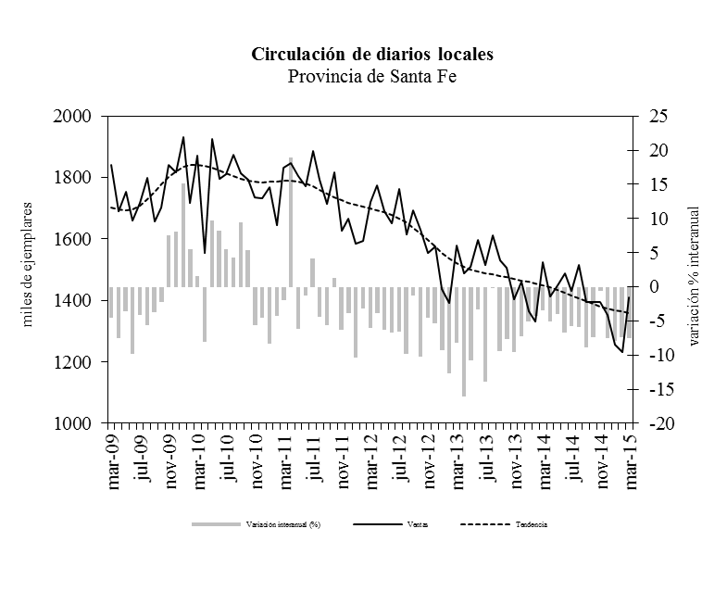
Fuente: IDIED, sobre datos del IVC.
En la provincia de Córdoba se registra una suba coyuntural de 0,3% con tendencia creciente (0,6%), en el mes de marzo y la evolución interanual de las ventas registró una brecha negativa de 10,4%.
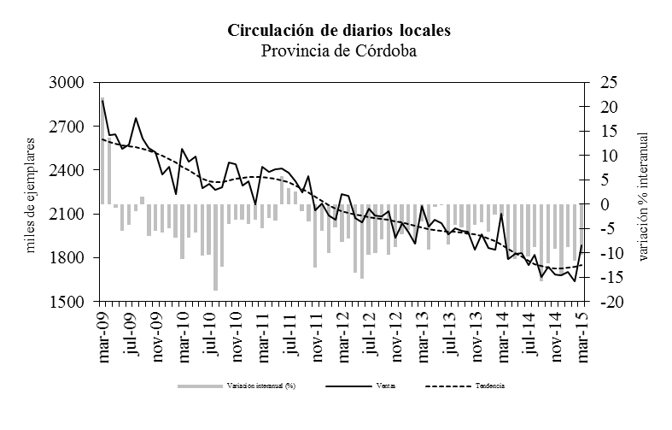
Fuente: IDIED, sobre datos del IVC.

Por el contrario, en Entre Ríos la venta de diarios cae 0,3% en marzo, con tendencia estable. El comportamiento interanual sí es similar al de Córdoba, con marcado tinte negativo (11,9%).
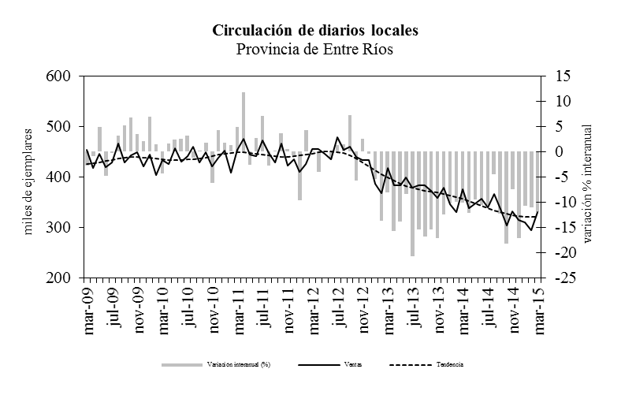

Fuente: IDIED, sobre datos del IVC.
Nota metodológica 4: la información sobre la circulación de diarios fue suministrada por el Instituto Verificador de Circulaciones. En la provincia de Santa Fe los diarios de edición local afiliados a esta entidad son El Litoral, La Capital y Diario Uno de Santa Fe. En la provincia de Córdoba los diarios afiliados a IVC son La Voz del Interior, Puntal, Villa María Puntual, Día a Día y El Diario del Centro del País. En la provincia de Entre Ríos los diarios afiliados a IVC son EL Diario y Diario Uno.

Acceso a internet
(Esta sección no se actualiza por no disponer de nuevos datos oficiales)

Cines
Últimos datos disponibles: marzo 2015
Buen comienzo de año para las salas de la Región Centro las que en promedio vendieron 6,4 mil entradas más que el año anterior -3,3%- en el primer trimestre de 2015. El crecimiento local supera al del resto del país en 1,1 p.p.
Fuente: IDIED, sobre datos provisorios del INCAA.
Coyunturalmente la venta de entradas de cine en las salas santafesinas registra una variación mensual negativa (10,9%) en marzo con tendencia decreciente (0,9%). Interanualmente, la expansión fue negativa 23,8%.
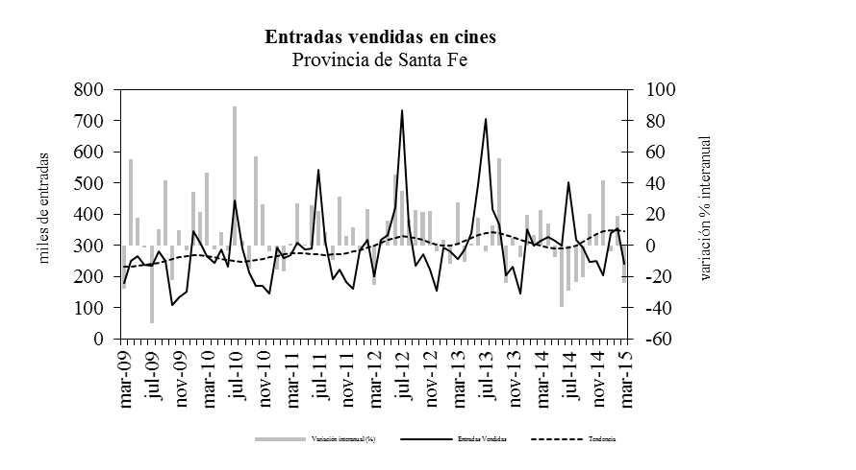
Fuente: IDIED, sobre datos provisorios del INCAA.
En las salas de la provincia de Córdoba la venta de entradas de cine experimenta una caída coyuntural (31,4%) con tendencia decreciente (1,3%). La brecha interanual es negativa (24,2%).
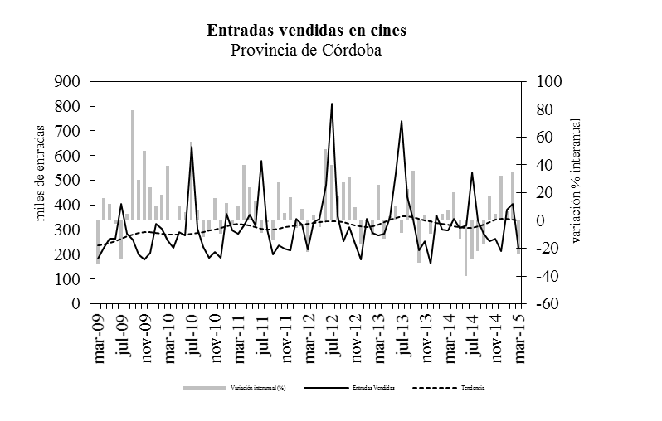
Fuente: IDIED, sobre datos provisorios del INCAA.

Fuentes de Energía

Demanda de Energía Eléctrica
Últimos datos disponibles: marzo 2015
El consumo de energía eléctrica de las empresas y familias de la Región Centro se expandió en el primer trimestre de 2015.
Fuente: IDIED, sobre datos de CAMMESA.

En marzo el suministro de energía a la provincia de Santa Fe registra una suba mensual de 1,1% con tendencia creciente (0,9%). Producto de las altas temperaturas y el mayor consumo de refrigeración, la brecha interanual fue positiva (18,3%).
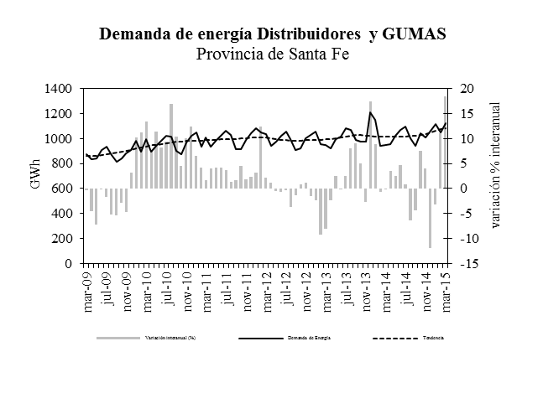
Fuente: IDIED, sobre datos de CAMMESA.

En Córdoba, el suministro presenta una variación coyuntural positiva (4,7%) con tendencia positiva (1%). La brecha interanual alcanzó una diferencia positiva de 19,7% respecto de marzo de 2014.
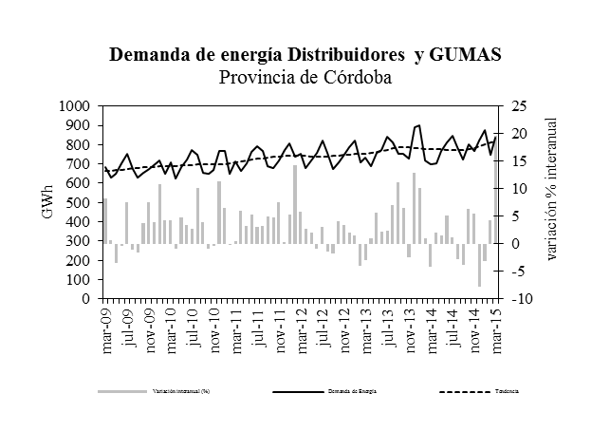
Fuente: IDIED, sobre datos de CAMMESA.
En Entre Ríos, el consumo de electricidad registra una variación positiva de 0,9% en marzo con tendencia creciente (1%). El crecimiento a.a registró niveles de consumo 23,6% superiores a los valores de marzo de 2014.
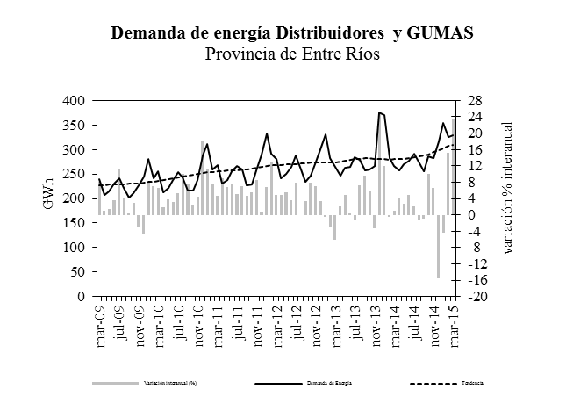
Fuente: IDIED, sobre datos de CAMMESA.

Grandes Usuarios Mayoristas
En el primer trimestre de 2015 los grandes usuarios (GUMAS) de la Región consumieron más energía eléctrica (2,3%) que en el mismo período de 2014 situándose en el tercer nivel más alto de consumo en la última década. El aumento se debe fundamentalmente al mayor volumen de granos procesados en el complejo aceitero del Gran Rosario y en segundo lugar a la mayor demanda de energía de la industria petroquímica.
Fuente: IDIED, sobre datos de CAMMESA.
El suministro de energía eléctrica a los GUMAS santafesinos totaliza en marzo 234 Gwh, con una variación mensual negativa (2,7%) y tendencia decreciente (0,8%). La brecha interanual resultó negativa en 4,5%.
Fuente: IDIED, sobre datos de CAMMESA.
Los GUMAS cordobeses demandaron en promedio 7,2% más de suministro eléctrico en 2014 respecto a lo demandado el año anterior fundados en la mayor demanda de la construcción y de la industria química.
Coyunturalmente en marzo, la demanda de los GUMAS de Córdoba presenta variación positiva respecto al mes anterior (3,3%) y tendencia positiva (0,6%). El consumo de energía eléctrica se ubicó por encima del nivel demandado en el mismo mes del año anterior (21%).
Fuente: IDIED, sobre datos de CAMMESA.

En tanto, los GUMAS de Entre Ríos consumieron 17,4 Gwh, en marzo -0,3% más que el mes anterior- siendo estable la tendencia. Interanualmente, se registró una caída de 2,4%. No se muestran los valores por sector ya que la información es menos precisa que en las otras dos provincias.

Distribuidoras
Las familias y las empresas medianas y pequeñas de la Región Centro decrecieron 0,1% el uso de energía eléctrica durante 2014, dentro de un heterogéneo comportamiento de las provincias.

Fuente: IDIED, sobre datos de CAMMESA.

En marzo la demanda residencial, comercial e industrial de porte mediano y pequeño de la Región Centro, tuvo una variación mensual positiva (3,3%). La distribuidora santafesina (EPESF) entregó la cifra de 887 Gwh subiendo el suministro 2% respecto al mes anterior, con tendencia creciente (1,2%). En Córdoba el suministro alcanzó 782 Gwh y resultó 5,1% superior al mes anterior, con tendencia sin creciente (1%). En Entre Ríos, las tres distribuidoras que proveen electricidad, entregaron 312 Gwh, produciéndose una variación coyuntural positiva de 1,3% con tendencia creciente (1%).

Consumo de Gas
Últimos datos disponibles: marzo 2015
El consumo de gas en la Región se expandió 2,6% a.a. durante el primer trimestre de 2015. El comportamiento interanual es muy dispar entre las provincias. La caída en Santa Fe se explica en parte por la caída en el número de usuarios industriales.
Fuente: IDIED, sobre datos del ENARGAS.

En Santa Fe se distribuyeron aproximadamente 181 millones de m³ de gas en marzo, decreciendo 7,9% respecto a febrero y con tendencia decreciente (0,9%) ubicándose 13,6% por debajo del consumo habido un año atrás. En Córdoba el consumo de 186,6 millones de m³ de gas muestra una suba coyuntural de 3,5% con tendencia creciente (1,3%) y una brecha interanual positiva de 19,3%. En Entre Ríos la variación mensual de la demanda es negativa en 5% con tendencia estable, ubicándose 0,3% por debajo de los registros del año anterior.

Consumo Industrial
El consumo industrial en la Región registró una caída a.a. del consumo promedio de gas de 8,6% en el primer trimestre de 2015, fundamentalmente por la baja demanda en Santa Fe. El número de usuarios industriales en esta provincia cayó 0,8% y explica en parte esta caída. En el resto de las provincias el resultado es dispar; también hay merma de usuarios en Entre Ríos (1%), pero un ligero aumento en Córdoba (0,3%).

Fuente: IDIED, sobre datos del ENARGAS.

Coyunturalmente, en Santa Fe el consumo industrial muestra una variación negativa (12%) en marzo con tendencia decreciente (2,1%). Interanualmente, el consumo se ubicó 13,8% por debajo del nivel registrado en marzo de 2014.

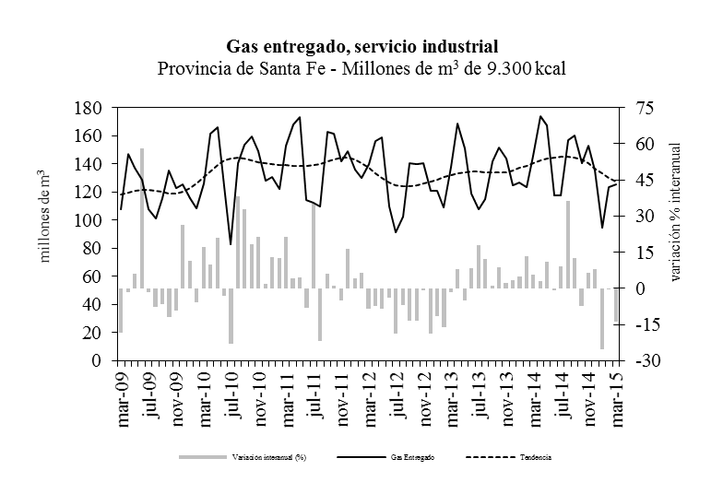
Fuente: IDIED, sobre datos del ENARGAS.

En Córdoba el consumo de las industrias muestra una variación negativa (3%) respecto de febrero acompañado de una tendencia estable. Los niveles de consumo interanualmente se ubicaron 1,6% por encima del registro del mismo mes del año anterior.
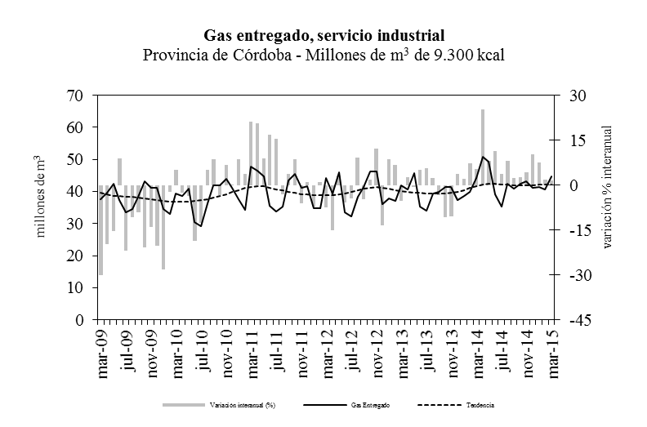
Fuente: IDIED, sobre datos del ENARGAS.

En Entre Ríos, la variación coyuntural es negativa (4,7%) y la tendencia estable. Interanualmente, la demanda creció 0,1% respecto de marzo del año anterior.

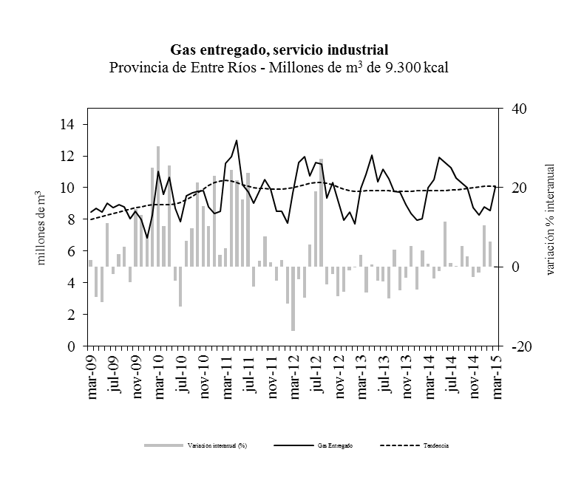
Fuente: IDIED, sobre datos del ENARGAS.

Por sectores en Santa Fe, la principal baja se dio en el sector siderúrgico que es el segundo en importancia. La caída interanual de los grandes usuarios marca que la del resto de la industria -de menor tamaño- fue más agudo. La industria aceitera sigue creciendo su consumo a la par de una mayor actividad sectorial como se mencionó más arriba.

Fuente: IDIED, sobre datos del ENARGAS.

En Córdoba el sector aceitero es la excepción ante la baja generalizada de los principales sectores, y permitió que la provincia exhiba un resultado interanual positivo.
Fuente: IDIED, sobre datos del ENARGAS.

En Entre Ríos, la contracción se dio en tres de los cinco sectores industriales. Los dos que crecieron no lo hicieron lo suficiente como para que el trimestre cierre con resultado interanual negativo.
Fuente: IDIED, sobre datos del ENARGAS
Nota: las variaciones porcentuales se calculan con los valores completos de cada período, y no con los valores redondeados, ya que si uno observase la tabla, pareciera que no hay variación.

Consumo Residencial
En el primer trimestre de 2015 las familias de la Región Centro redujeron el consumo de gas a.a. 0,9%, alcanzando la cifra de 118,9 millones de m³. A pesar de que el número de usuarios continúa creciendo en la Región, el consumo promedio decreció. Entre Ríos lidera el crecimiento en beneficiarios del servicio (6%), le sigue Santa Fe (2,5%), y por último Córdoba (2,3%).

Fuente: IDIED, sobre datos del ENARGAS.

En Santa Fe, las familias consumieron 19,3 millones de m³ de gas en el mes de marzo, registrándose una caída mensual libre de efecto estacional de 8,9% con tendencia estable. Interanualmente, la brecha fue negativa en 4%.
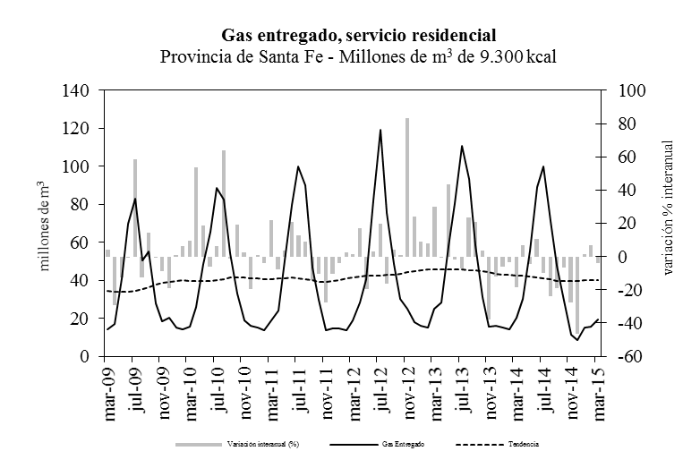
Fuente: IDIED, sobre datos del ENARGAS.

En Córdoba, el consumo de los hogares durante el mes de marzo registra una caída de 12,1% con tendencia creciente (0,8%). Interanualmente la brecha fue negativa en 14,3%.
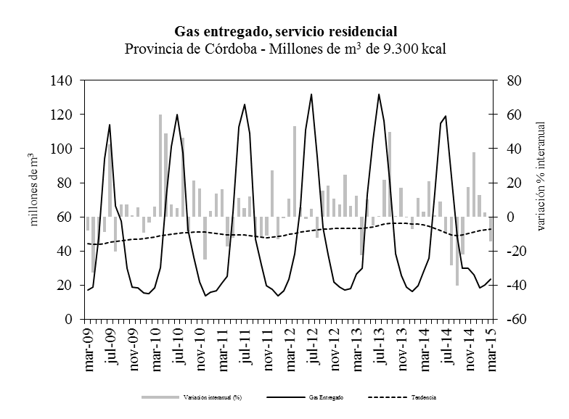
Fuente: IDIED, sobre datos del ENARGAS.

El consumo domiciliario en la provincia de Entre Ríos decrece 12,5% en marzo; la tendencia se presenta decreciente (1,7%). La demanda de los hogares alcanzó niveles 13,1% inferiores a los del año anterior.

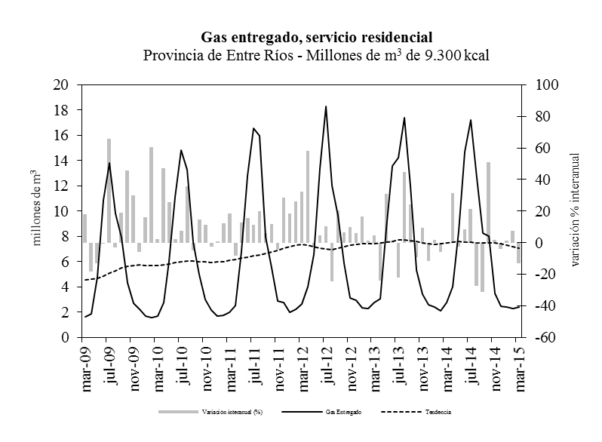
Fuente: IDIED, sobre datos del ENARGAS.
Nota metodológica 5: Los usuarios industriales son aquellos que tienen como actividad el proceso de elaboración de productos, transformación de materias primas, reparación de máquinas y equipos, fabricaciones varias. La clasificación de los usuarios industriales, por rama de actividad, utiliza el código CIIU.
Los usuarios residenciales son aquellos que utilizan gas para usos típicos de vivienda única, para cubrir necesidades tales como servicios centrales con calderas y/o calefacción de edificios, necesidades domésticas tales como la cocción de alimentos, calefacción y agua caliente, etc.

Combustibles
Últimos datos disponibles: marzo 2015
Gas oil
Por segundo año consecutivo, las ventas totales de gas oil en la Región (676 miles m³) se contrajeron interanualmente -2,7%- en el primer trimestre de 2015, ubicándose en el nivel más bajo de los últimos 10 años. El gas oil premium (grado 3) que representa 15% de las ventas, registró una suba interanual de 15%, pero el consumo de gasoil grado 2 -el que se demanda para el transporte y para el laboreo agrícola- cayó 5,3%. El total consumido en el país, sin la Región Centro, creció 4,2% en el período bajo estudio.

Fuente: IDIED, sobre datos de la Secretaría de Energía de la Nación.

En Santa Fe la venta de gasoil presenta un comportamiento coyuntural desfavorable (9%) en marzo con tendencia decreciente (0,8%). La brecha a.a se ubicó 4,7% por debajo del valor de marzo de 2014.
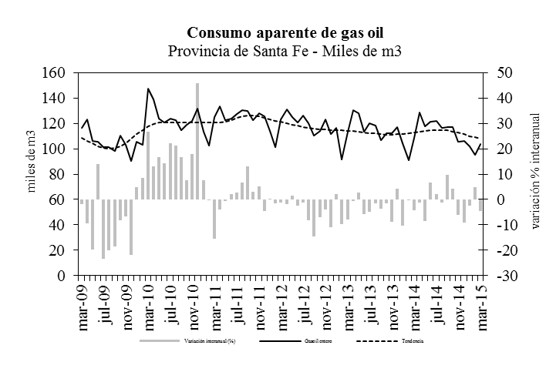
Fuente: IDIED, sobre datos de la Secretaría de Energía de la Nación.
De igual modo, la evolución del consumo de gasoil resulta desfavorable en Córdoba donde creció en marzo 3,1% con tendencia decreciente (1,6%). La brecha interanual fue negativa (2,7%).
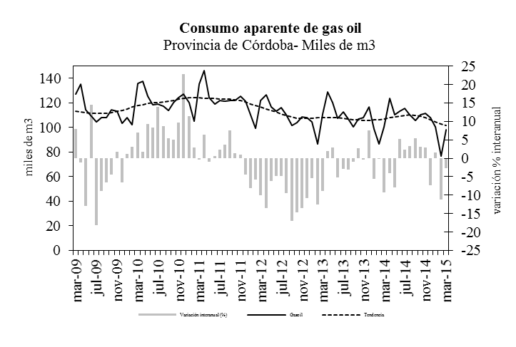
Fuente: IDIED, sobre datos de la Secretaría de Energía de la Nación.
En la provincia de Entre Ríos, el consumo de gasoil en marzo crece 3,2% con respecto a febrero y presenta tendencia estable. La brecha a.a fue negativa e igual a 1,8% respecto al valor de marzo de 2014.
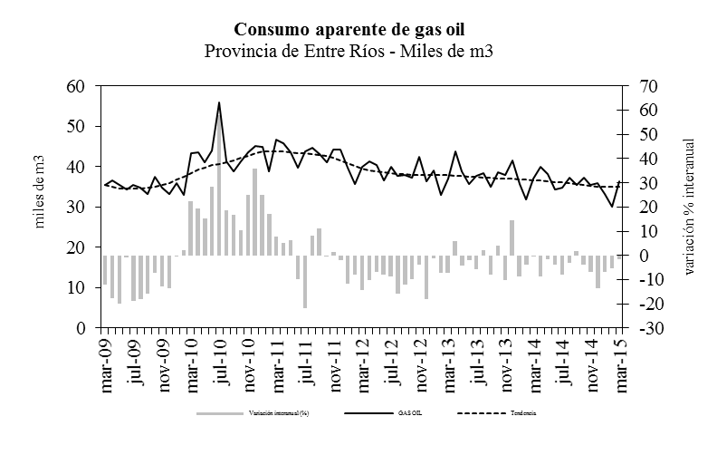
Fuente: IDIED, sobre datos de la Secretaría de Energía de la Nación.

Precio Gasoil
En la Región Centro el precio promedio (ponderado según volumen) del gasoil grado 2 se ubicó en $11,9, teniendo un comportamiento coyuntural bajista de 1,5% en marzo con tendencia decreciente (0,6%). La brecha a.a se ubicó 15,4% por encima del valor de marzo de 2014, notándose así una desaceleración en el incremento de precios. Es que con los aumentos que ya acumula el combustible y la caída en el precio del petróleo, los precios en la Argentina han recuperado valores internacionales, con creces.

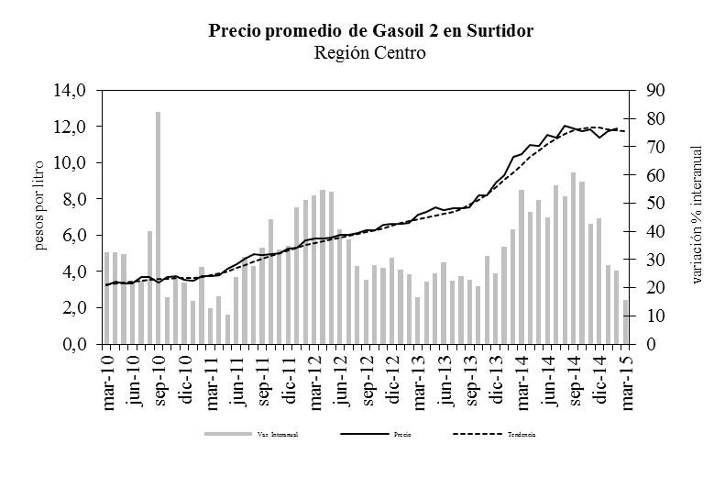
Fuente: IDIED, sobre datos de la Secretaría de Energía de la Nación.

Naftas
Mal comienzo de año para la venta de naftas en las estaciones de servicio de la Región. Con 414,9 miles de m³, el expendio del combustible cayó interanualmente 2,7% en el primer trimestre de 2015. Tal como se mencionara en el número anterior de los Indicadores Regionales el comportamiento local sigue siendo diferente al del resto del país donde el consumo aumentó (2,6%). Por tipo de nafta, las naftas premium (grado 3) aumentaron en la Región (4,6%), mientras que la nafta súper (grado 2) cayó 4,8%.

Fuente: IDIED, sobre datos de la Secretaría de Energía de la Nación.

En marzo las ventas del combustible en la provincia de Santa Fe registran una caída coyuntural de 6,1% en valores libres de efecto estacional con tendencia estable. La brecha interanual fue positiva (0,2%).
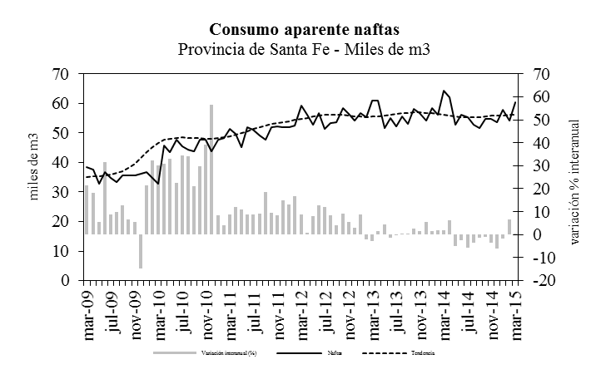
Fuente: IDIED, sobre datos de la Secretaría de Energía de la Nación.

En Córdoba el desempeño coyuntural es positivo (4,7%) en marzo con tendencia estable. Los niveles de ventas se ubicaron 5,9% por debajo de los valores registrados un año atrás.

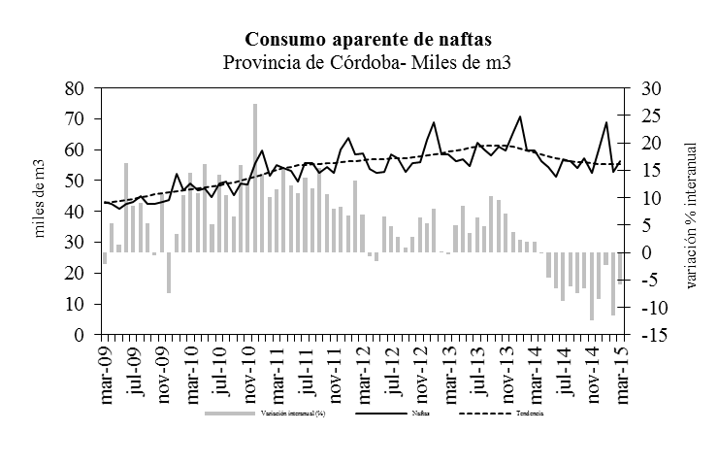
Fuente: IDIED, sobre datos de la Secretaría de Energía de la Nación.
En la provincia de Entre Ríos la demanda mensual registra una suba coyuntural de 4,1% con tendencia estable. La comparación interanual resultó desfavorable en 1,6%.
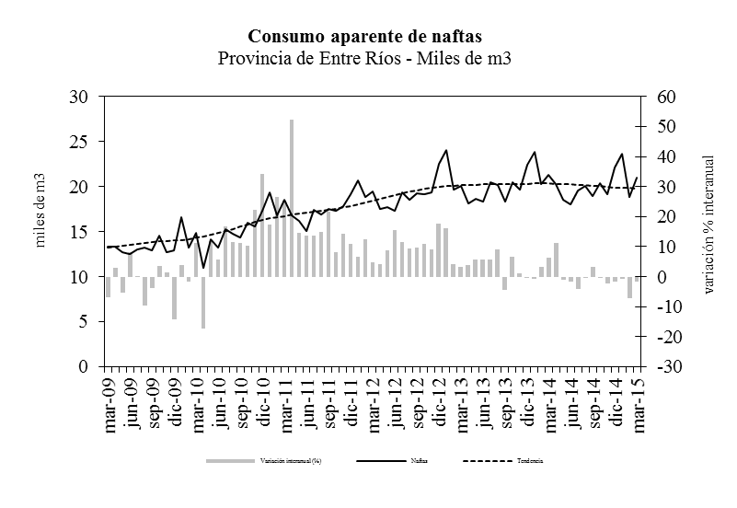
Fuente: IDIED, sobre datos de la Secretaría de Energía de la Nación.

Precio naftas
Últimos datos disponibles: marzo 2015
El precio de las naftas en la Región Centro no detiene su crecimiento a pesar de la notoria baja en la cotización internacional del barril de petróleo. Tomando el precio promedio ponderado en surtidor, el crecimiento ha sido importante tanto para la nafta Súper como la Premium.
En marzo el precio de la nafta Súper presentó una tendencia estable. La variación interanual positiva alcanzó 19,8%
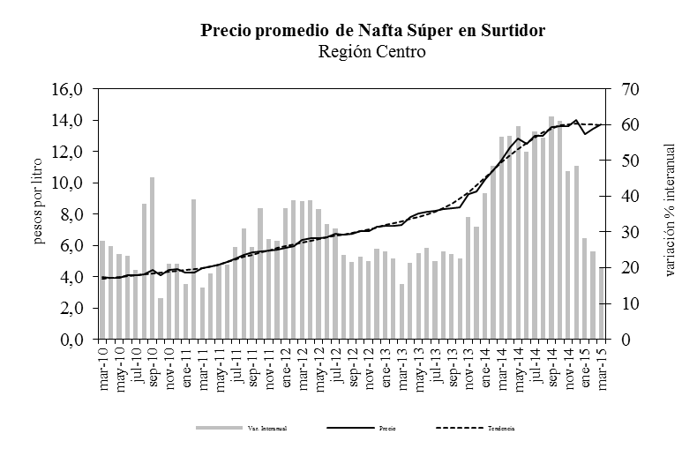
La nafta Premium en marzo registra tendencia estable. La variación a.a. fue positiva (18,1%).
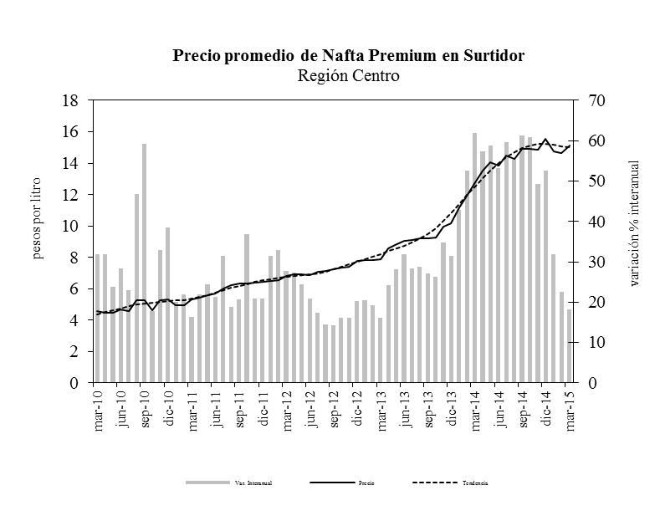
Fuente: IDIED, sobre datos de la Secretaría de Energía de la Nación.

GNC
Últimos datos disponibles: marzo 2015
Se reafirma el crecimiento en el consumo de GNC en la Región en el primer trimestre de 2015, con una suba interanual de 9%.

Fuente: IDIED, sobre datos del ENARGAS

En Santa Fe, los datos filtrados muestran que el consumo cayó 2,5% en marzo respecto de febrero, sin variaciones en la tendencia. El nivel de ventas de 20,3 millones de m³ se ubicó 7,8% por encima de los registrados en marzo de 2014.
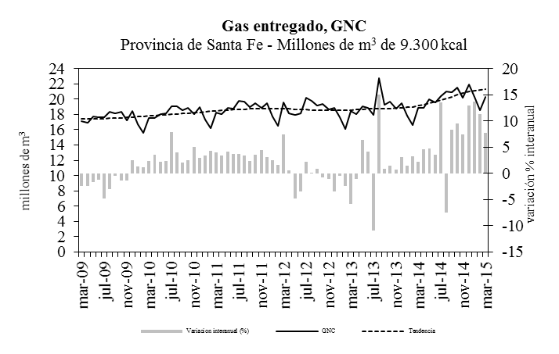
Fuente: IDIED, sobre datos del ENARGAS

En Córdoba se consumieron aproximadamente 34,9 millones de m³, con una caída (3,8%) respecto a febrero, presentando tendencia estable. Interanualmente, creció 3,7% y lleva dos años de variaciones positivas ininterrumpidas.

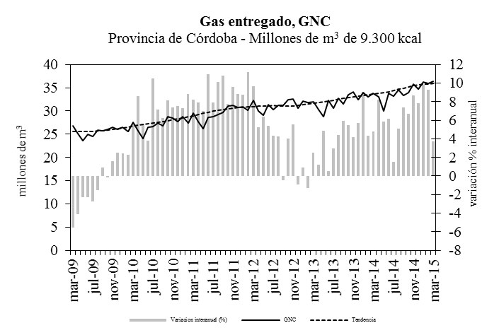
Fuente: IDIED, sobre datos del ENARGAS

En Entre Ríos, los 4,4 millones de m³ consumidos en el mes de marzo significaron una caída de las ventas filtradas de 2%. La tendencia se presenta estable, en el marco de una suba interanual (8,8%).
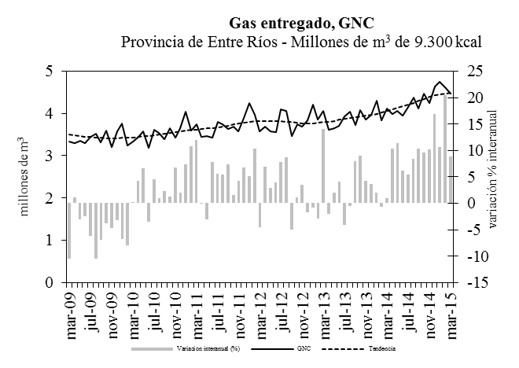
Fuente: IDIED, sobre datos del ENARGAS

Precio GNC
Últimos datos disponibles: marzo 2015
El precio promedio ponderado del GNC en surtidor para la Región Centro se ubicó en marzo en $5,14. La comparación contra el mes anterior es positiva (1,2%) y la tendencia es creciente (0,8%). La comparación interanual es positiva (45,6%).
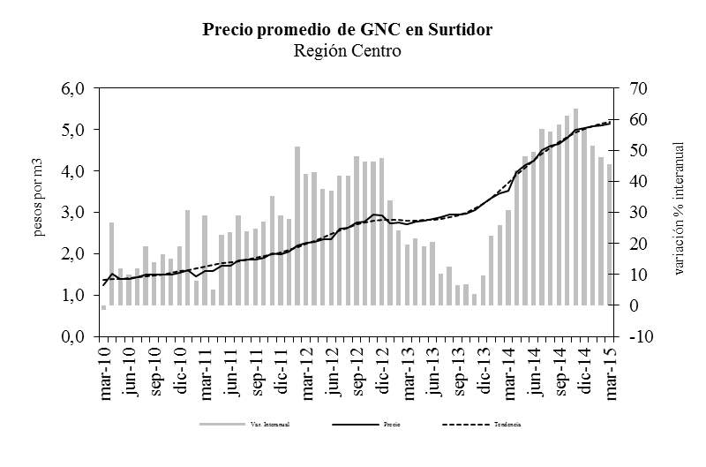
Fuente: IDIED, sobre datos de la Secretaría de Energía de la Nación.

Construcción
Últimos datos disponibles: febrero 2015
Se calcula para la construcción de obras correspondientes al sector privado un crecimiento a.a. de 17,6% de la superficie autorizada en la Región Centro para el primer bimestre de 2015, aunque los datos deben tomarse con precaución dada la relativa falta de información de las ciudades más grandes. Por otra parte, cabe aclarar que este movimiento se da en un contexto en que los niveles agregados son similares a los del año 2009. El comportamiento de los nueve municipios santafesinos para los que hay información actualizada (excluyendo Rosario), muestra un crecimiento 41,8% en el primer bimestre de 2015, siendo el mejor bimestre de por lo menos los últimos cuatro años. Los únicos municipios que no crecieron en superficie autorizada fueron Rafaela (16,6%) y Esperanza (29,3%).
En Córdoba, tomando únicamente los municipios de Rio Cuarto, Villa María y Villa Carlos Paz y exceptuando la Capital para la que se carece de información actualizada desde el mes de julio de 2012, se observa que las decisiones de invertir en construcción se expandieron (16,4%) en primer bimestre de 2015; un análisis más detallado muestra que buena parte del cambio es recuperación dado la caída del año anterior. En Entre Ríos -donde se recaba información sólo de las ciudades de Concordia y Paraná- se mantiene el alto nivel de volatilidad. Dada la escasa información, y la alta volatilidad antes mencionada, es prudente analizar con cautela la fuerte caída interanual de la actividad.

Fuente: IDIED, sobre datos del INDEC Informa
Notas: Córdoba incluye las ciudades de Río Cuarto, Villa María y Villa Carlos Paz. Santa Fe incluye Casilda, Ciudad de Santa Fe, Esperanza, Rafaela, Reconquista, Santo Tomé, Villa Constitución, Sunchales y Venado Tuerto.

La evolución coyuntural reciente en la provincia de Santa Fe no puede analizarse de forma concluyente por la falta de información actualizada sobre la ciudad de Rosario. Sin esta ciudad, la superficie autorizada en el mes de febrero es 18,7% menor al mes anterior y la tendencia se muestra estable. La variación interanual fue positiva (40,4%)
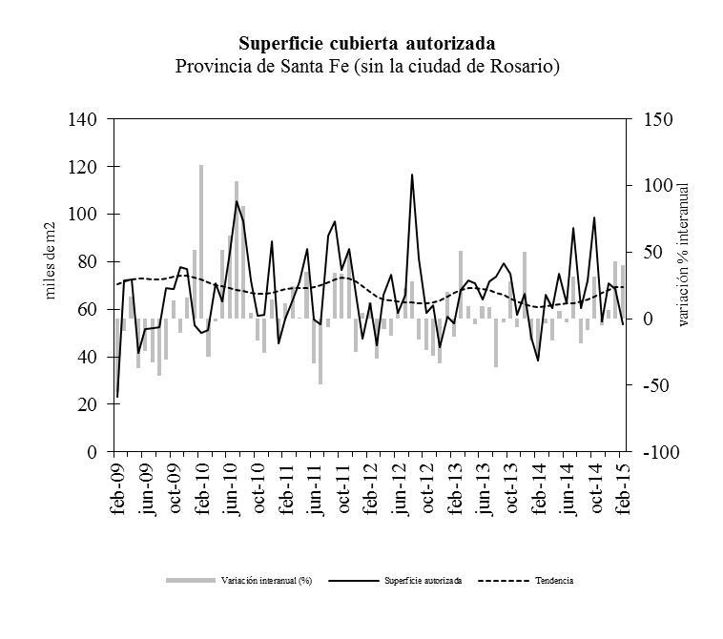
Fuente: IDIED, sobre datos del INDEC Informa

En la provincia de Córdoba, con los datos disponibles de las ciudades ya citadas, los permisos de construcción de febrero registran una tendencia negativa (2,3%) y una brecha a.a positiva de 11,4%. Es preciso aclarar que sin datos de la ciudad de Córdoba, el análisis es poco concluyente.
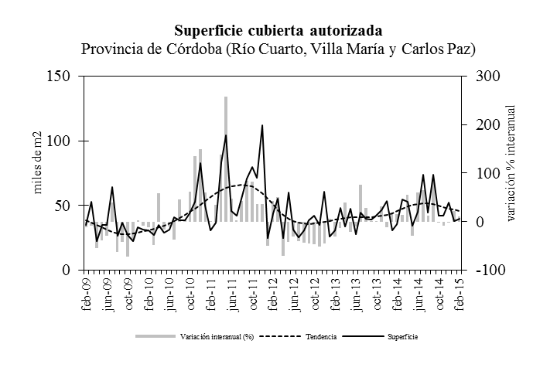
Fuente: IDIED, sobre datos del INDEC Informa
En Entre Ríos, el valor de febrero registra una tendencia decreciente (1,5%) y una brecha a.a. negativa de 41,9%.
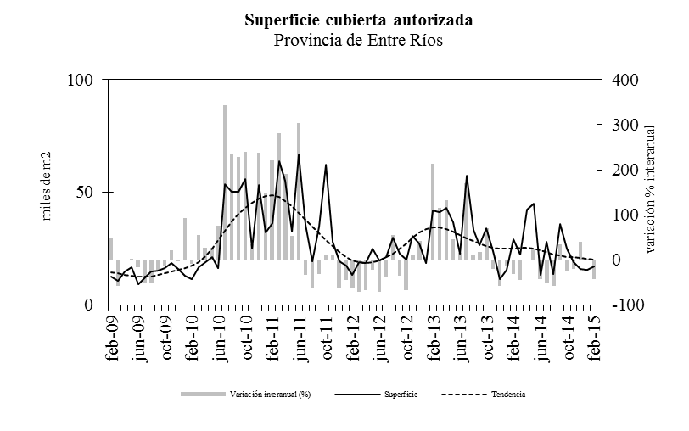
Fuente: IDIED, sobre datos del INDEC Informa

Nota metodológica 6: En la provincia de Santa Fe se poseen datos de los municipios: Casilda, Ciudad de Santa Fe, Esperanza, Rafaela, Reconquista, Rosario, Santo Tomé, Sunchales, Venado Tuerto y Villa Constitución.
En la provincia de Córdoba se poseen datos de los municipios: Ciudad de Córdoba, Río Cuarto, Villa Carlos Paz y Villa María.
Según datos del último Censo de Población, en estas localidades reside 53% y 50,3% de la población de cada una de las provincias respectivamente.

Despacho de Cemento
Últimos datos disponibles: marzo 2015
El despacho de cemento en la Región Centro en el primer trimestre de 2015 experimentó una suba interanual de 5,6%, que resulta menor al nivel de expansión del resto del país en 2,3 p.p. Resalta el aumento registrado en la provincia de Santa Fe.

Fuente: IDIED, sobre datos del Instituto de Estadística y Registro de la Construcción, IERIC.
Por provincias, en Santa Fe los despachos de cemento del mes de marzo son 1,5% inferior al mes anterior, con tendencia estable. Los niveles de despacho de cemento se ubicaron 2,9% por encima del valor observado el mismo mes del año anterior. Santa Fe es la provincia de la Región que mayor volatilidad presenta.
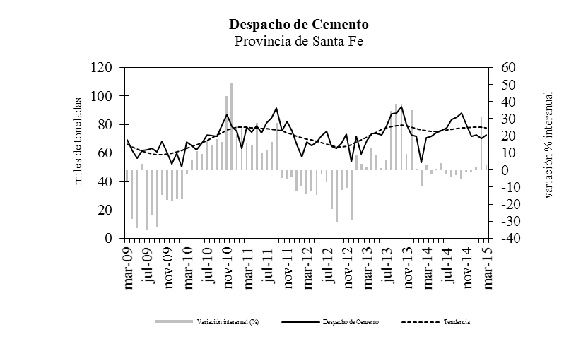
Fuente: IDIED, sobre datos del Instituto de Estadística y Registro de la Construcción, IERIC y AFCP
En Córdoba, el consumo de cemento registra en marzo una suba coyuntural de 1,2% y tendencia estable. La variación interanual en el consumo de cemento fue positiva (9%).
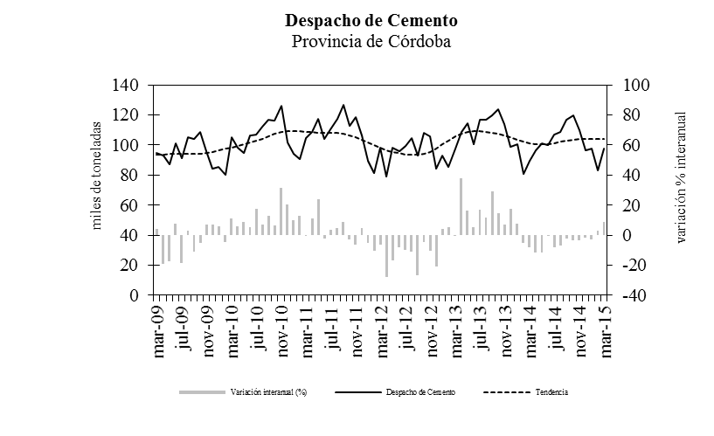
Fuente: IDIED, sobre datos del Instituto de Estadística y Registro de la Construcción, IERIC y AFCP

En Entre Ríos el despacho de cemento en marzo registra una variación mensual negativa (13,2%) tendencia estable. En la comparación anual las ventas de cemento se ubicaron 6,4% por debajo de marzo de 2014, alcanzando así el noveno mes consecutivo de caída.

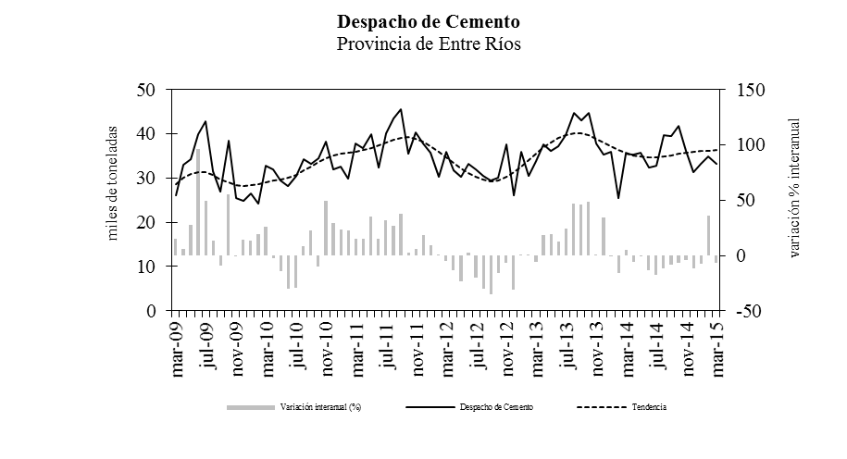
Fuente: IDIED, sobre datos del Instituto de Estadística y Registro de la Construcción, IERIC y AFCP

Mercado Laboral y Empleo
Últimos datos disponibles: Primer trimestre 2015
Según los datos de la Encuesta Permanente de Hogares (EPH) del INDEC en los doce meses comprendidos entre el primer trimestre de 2014 y el primer trimestre de 2015 se crearon 30.000 puestos de trabajo netos en la Región Centro. Los aglomerados donde se habría dado el mayor crecimiento del empleo serían: Gran Rosario (19.000) y Gran Córdoba (12.000). La cantidad total de desocupados creció en 9.000 personas a causa del aumento de la fuerza laboral (35 mil personas adicionales).

Fuente: IDIED, sobre datos del INDEC.

La oferta laboral, medida por medio de la tasa de actividad, creció 0,1 p.p. respecto al primer trimestre de 2014, siendo muy heterogénea entre aglomerados ya que mientras en Gran Santa Fe disminuyó en 1,3 p.p., en Gran Rosario creció 1 p.p y en Río Cuarto 1,8 p.p. La tasa de desocupación agregada para el conjunto de los seis aglomerados relevados en la Región Centro se ubicó en 7,9%, creciendo a.a 0,3 p.p aproximadamente. La tasa de desempleo promedio de la Región superó en 2,5 p.p. al promedio de los aglomerados del interior del país.
Un dato revelador de la debilidad del mercado laboral es el crecimiento del subempleo quien cayó tanto en la Región Centro (0,3 p.p) como el total de los aglomerados (3 p.p.) en comparación al mismo trimestre del año anterior.

Fuente: IDIED, sobre datos del INDEC
En términos de desempleo, Gran Santa Fe es el aglomerado que presenta la tasa de desempleo más baja entre los aglomerados de la Región seguida por Gran Paraná. Debe destacarse que, sin embargo, ambos aglomerados, al igual que Santa Fe, presentan una reducida fuerza laboral presionando sobre el mercado. Las tasas de desocupación crecieron en las principales ciudades de la Región, en la que destaca Rosario en la que creció 2,1p.p alcanzando la tasa de desocupación más alta de la Región

Nota metodológica 7: La información sobre los principales indicadores del mercado de trabajo del total país se obtiene de los datos recolectados por la Encuesta Permanente de Hogares para 31 aglomerados urbanos

En cuanto a empleo formal, la performance ha sido directamente negativa en la Región. En el sector de la construcción se perdieron aproximadamente 400 empleos formales respecto al mismo período en 2014 con lo que se consolidan tres años de reducción de la nómina formal del sector. En el resto del país, sin contabilizar la Región Centro, la variación a.a. también fue positiva (4%)
Fuente: IDIED, sobre datos del Instituto de Estadística y Registro de la Construcción, IERIC

Gran Rosario
La Encuesta de Indicadores Laborales (EIL) muestra que en el primer trimestre de 2015 el empleo formal en Gran Rosario en empresas de 10 y más personas ocupadas, creció 1,8% respecto del mismo período del año anterior. Es el tercer trimestre de variación a.a. positiva
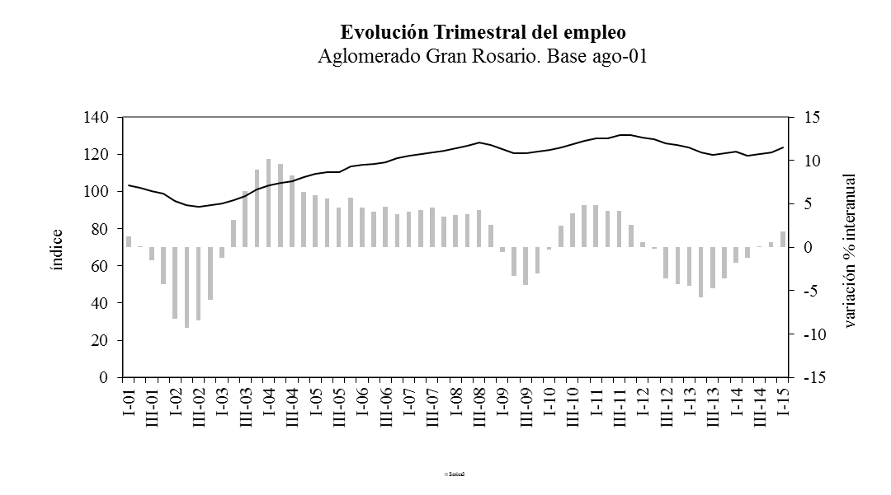
Fuente: IDIED, sobre la base de la Secretaría de Empleo. Encuesta de Indicadores Laborales

Por ramas, la recuperación del empleo formal viene principalmente de la mano de la mayor actividad de la construcción (que tiene variación positiva después de 4 años); no así de la industria que continúa perdiendo empleo.
Fuente: IDIED, sobre la base de la Secretaría de Empleo. Encuesta de Indicadores Laborales

La debilidad del mercado laboral se manifiesta en la composición del empleo por tipo de contrato ya que las empresas están reemplazando contratos de duración indeterminada por contratos más flexibles.

Fuente: IDIED, sobre la base de la Secretaría de Empleo. Encuesta de Indicadores Laborales

Por tamaño de empresas, las grandes empresas vienen registrando variaciones negativas desde el segundo trimestre de 2014

Fuente: IDIED, sobre la base de la Secretaría de Empleo. Encuesta de Indicadores Laborales

Gran Córdoba

Según la Encuesta de Indicadores Laborales (EIL) en el primer trimestre de 2015 el empleo formal en Gran Córdoba en empresas de 10 y más personas ocupadas, cayó 0,8% respecto del mismo período del año anterior.
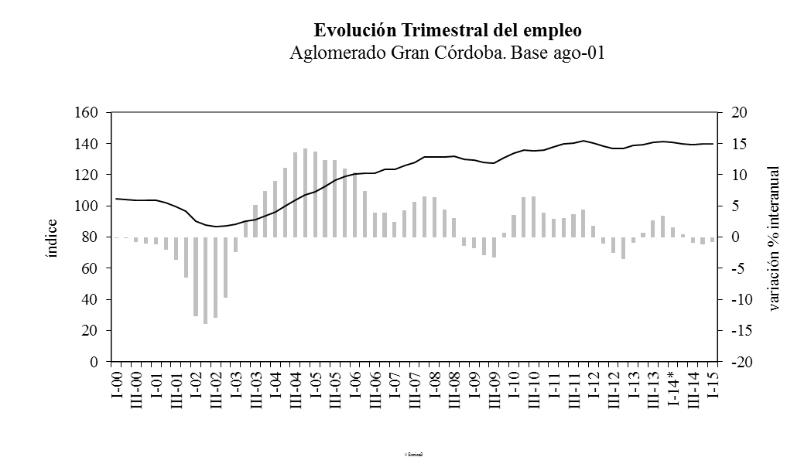
Fuente: IDIED, sobre la base de la Secretaría de Empleo. Encuesta de Indicadores Laborales

Finalmente, la al igual que en el Gran Rosario, la construcción arrojó un dato positivo luego de una larga seguidilla de variaciones negativas en el empleo; así lo hizo también el rubro de transporte y almacenaje Sin embargo, esto no fue suficiente para compensar las fuertes caídas experimentadas por el comercio y la industria manufacturera.

Fuente: IDIED, sobre la base de la Secretaría de Empleo. Encuesta de Indicadores Laborales

Ante la persistente caída del empleo formal, el crecimiento proporcional de las contrataciones por tiempo indeterminado podría estar indicando que los contratos por agencia y tiempo determinado llevadas a cabo durante los trimestres anteriores no se estarían renovando.

Fuente: IDIED, sobre la base de la Secretaría de Empleo. Encuesta de Indicadores Laborales

Y en materia de tamaño –contrariamente a lo que sucede en Gran Rosario-, las empresas grandes son las de mejor performance.

Fuente: IDIED, sobre la base de la Secretaría de Empleo. Encuesta de Indicadores Laborales

Sistema Financiero
Últimos datos disponibles: primer trimestre 2015
A fines del primer trimestre de 2015, el saldo nominal de los depósitos captados por el sistema financiero de la Región ascendió a $101.324 millones. Los depósitos registraron una suba de 12,6% en términos reales respecto del mismo período del año anterior. La tendencia es creciente con una variación de 1,7%.

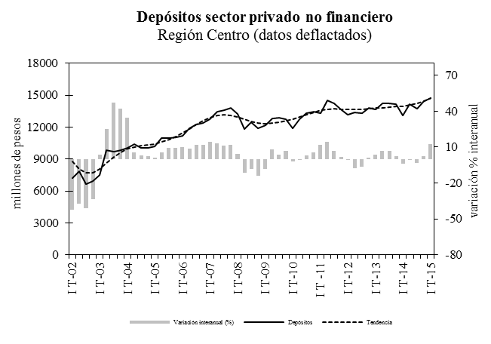
Fuente: IDIED, sobre datos del BCRA y del INDEC.

El crecimiento interanual de los depósitos en la Región resulta relativamente grande en el contexto nacional y especialmente respecto de Ciudad de Buenos Aires.

Fuente: IDIED, sobre datos del BCRA y del INDEC

La mayor expansión interanual de los depósitos de la Región se observa en Entre Ríos; Santa Fe continúa liderando los depósitos captando en el primer trimestre del año 45% del total regional.

Fuente: IDIED, sobre datos del BCRA y del INDEC.

Los bancos localizados en Rosario captaron 41% de los fondos depositados por el sector privado en el sistema financiero provincial. En conjunto los departamentos Rosario, La Capital, General López, Castellanos y San Lorenzo concentraron 79% del total de los depósitos de la provincia. Destaca en crecimiento interanual el departamento Castellanos.

Fuente: IDIED, sobre datos del BCRA y del INDEC.

Préstamos al sector privado no financiero
Últimos datos disponibles: primer trimestre de 2015
El total de créditos otorgados a los residentes de la Región Centro ascendió nominalmente a $99.786 millones, mostrando una expansión de 3,5% a.a. en términos reales. Estas cifras revelan que los depósitos excedieron a los préstamos en 1,5% que se destinaron a fondear actividades fuera de la Región. La expansión interanual relativa del crédito local fue mayor a la observada a nivel nacional y de esta manera, las sucursales de los bancos locales otorgaron 16% de los créditos tomados por el sector privado de todo el país.

Fuente: IDIED, sobre datos del BCRA y del INDEC.

Los créditos otorgados a los residentes de la Región Centro en el primer trimestre del año presentan tendencia positiva (0,7%) y comportamiento interanual positivo de 3,5%.

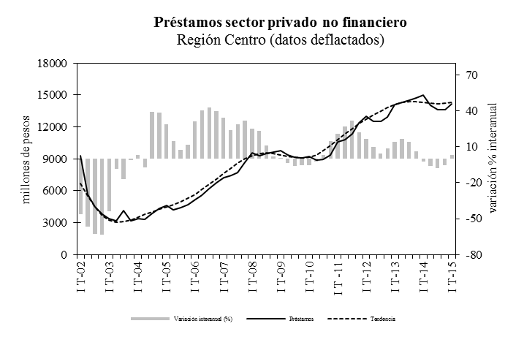
Fuente: IDIED, sobre datos del BCRA y del INDEC.

Las instituciones financieras de Santa Fe otorgaron 49,2% de los créditos tomados por el sector privado en la Región, mostrando el financiamiento una suba real de 3,5% en relación al mismo período del año anterior. La relación préstamos a depósitos en Santa Fe es de 1,07, seguida por Córdoba 0,92 y finalmente Entre Ríos 0,85.

Fuente: IDIED, sobre datos del BCRA y del INDEC.

En Santa Fe las casas matrices y las sucursales de los bancos de los departamentos Rosario, La Capital, General López, Castellanos y San Lorenzo, colocaron 69% de los saldos de los préstamos correspondientes a la provincia en el primer trimestre del año.
Fuente: IDIED, sobre datos del BCRA y del INDEC.

Nota metodológica 8:
Para deflactar los datos del primer trimestre se utiliza el promedio del índice combinado de precios correspondientes a los meses de marzo y abril, como deflactor del segundo trimestre se utiliza el promedio del índice combinado de precios de junio y julio, y así sucesivamente.

Finanzas Públicas

Resultados Fiscales de la Provincia de Santa Fe

Últimos datos disponibles: marzo 2015
En el primer trimestre de 2015, los recursos provinciales totales registraron un aumento nominal interanual de 31,2%; en valores constantes crecieron 3,5%. Medidos a marzo, los ingresos tributarios obtenidos localmente (37,3% de los recursos tributarios totales de la provincia), se expandieron a.a. 29,8% y los provenientes del gobierno nacional 30,86%. Esto representa una desaceleración de los ingresos provinciales los que el año anterior habían crecido interanualmente 37,91%; los recursos nacionales también tuvieron un crecimiento menor que en el año anterior cuando crecieron 39,8%. Las erogaciones totales se expandieron a.a 27,2%, y los gastos de capital, 154%.

Fuente: IDIED, sobre datos del Ministerio de Hacienda y Finanzas de la Provincia de Santa Fe.
Nota: Dentro de los recursos corrientes, en Patente Automotor solamente se incorpora como Recaudación Tributaria Provincial el 10% que le corresponde a la Provincia luego de haber efectuado la coparticipación del 90% del Impuesto a los Municipios y Comunas. Por su parte, y con relación a los ingresos correspondientes a patentes atrasadas, el mismo se coparticipa totalmente a los Municipios y Comunas.

Recaudación Tributaria de la Provincia de Santa Fe
Últimos datos disponibles: marzo 2015
Los ingresos fiscales propios de la provincia, medidos en pesos corrientes mejoraron 28,7% en el primer trimestre de 2015 y -en valores constantes- crecieron 3,5%, Este aumento es generalizado, pero lógicamente dada la caída en la venta de autos, no es el caso del impuesto de patentes. Ingresos brutos continúa teniendo un peso decisivo en los ingresos fiscales propios (73%).
Fuente: IDIED, sobre datos de API y del INDEC.

Coyunturalmente, en marzo la recaudación -pesos constantes- presenta tendencia estable y variación mensual negativa (0,7%). La variación interanual ha sido de 12,4% favorable.

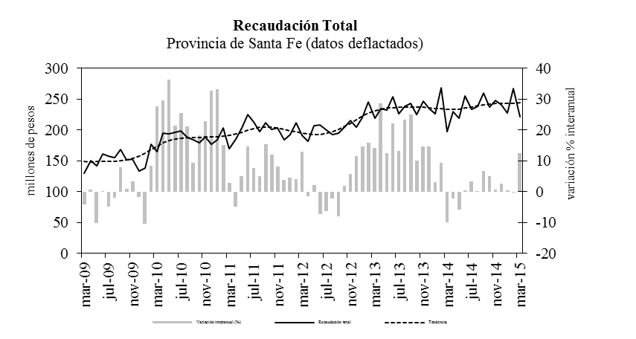
Fuente: IDIED, sobre datos de API y del INDEC.

Ingresos Brutos
En pesos constantes y libres de efecto estacional, el monto en marzo es 2,8% superior al obtenido en febrero y la tendencia es estable. La recaudación en pesos constantes para marzo muestra niveles 13,7% superiores a los registrados en el mismo mes del año 2014.
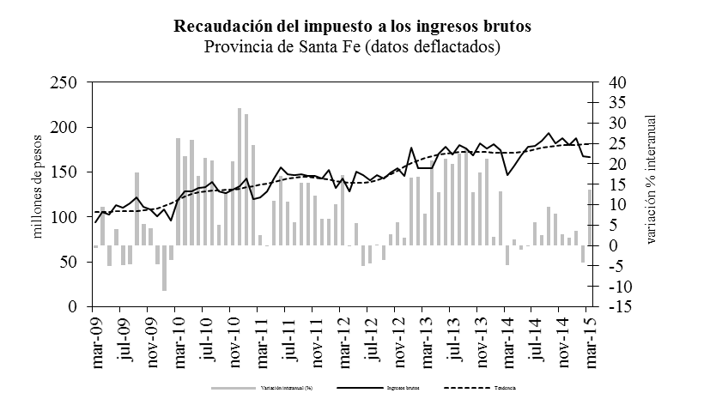

Fuente: IDIED, sobre datos de API y del INDEC.

Actos Jurídicos
En términos mensuales, este tributo registró en marzo una variación libre de estacionalidad negativa de -8,2% y muestra una tendencia creciente (1,2%). La recaudación en términos constantes arrojó valores positivos situándose 22,1% por encima de lo obtenido en el mismo mes del año 2014.
Fuente: IDIED, sobre datos de API y del INDEC

Resultados Fiscales de la Provincia de Córdoba
Últimos datos disponibles: marzo 2015
Los recursos cordobeses registraron en el primer trimestre de 2015 un aumento nominal interanual de 30,2% y las erogaciones lo hicieron a una tasa de 35,6%. Las erogaciones de capital crecieron fuertemente: 88,1%

Fuente: IDIED, sobre datos de Ministerio de Producción y Finanzas de Córdoba

Recaudación Tributaria de la Provincia de Córdoba
Últimos datos disponibles: marzo 2015
En el primer trimestre de 2015 los ingresos fiscales propios de la provincia, medidos en pesos corrientes mejoraron a.a. 32,7% y en valores constantes 6,7%.
Fuente: IDIED, sobre datos de Ministerio de Producción y Finanzas de Córdoba
La recaudación nominal ascendió en marzo a $1.595 millones, con crecimiento a.a de 40,4%. Coyunturalmente, la recaudación en pesos constantes ($234 millones) muestra una suba de 6,4% respecto al mes anterior con tendencia decreciente (0,9%). La brecha interanual, fue positiva (15,6%).
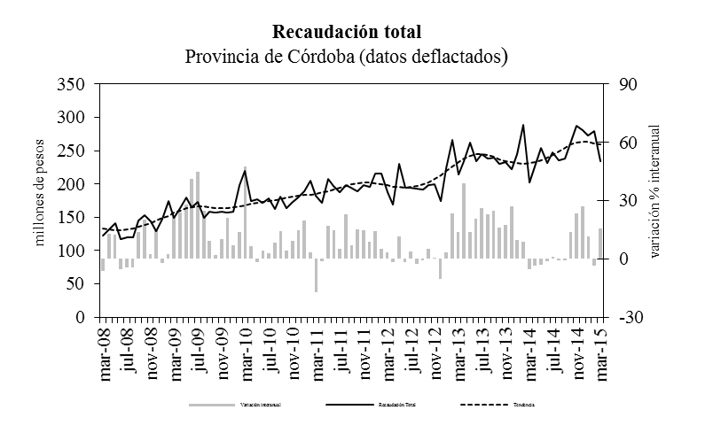
Fuente: IDIED, sobre datos de Ministerio de Producción y Finanzas Córdoba y del INDEC

Ingresos Brutos
La recaudación de este gravamen asciende en marzo a $1.253 millones. En pesos constantes, tiene tendencia decreciente (0,7%) y variación coyuntural positiva (3,6%). La recaudación a valores constantes para marzo muestra niveles 9,6% superiores a los registrados en el mismo mes del año 2014.

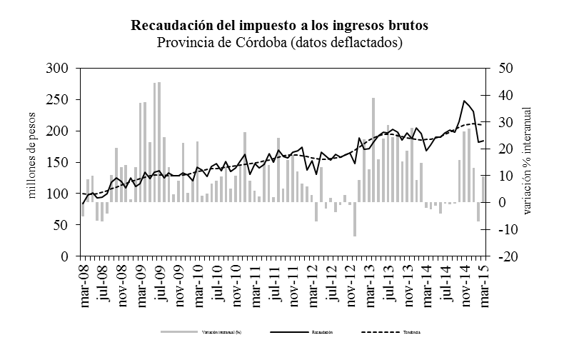
Fuente: IDIED, sobre datos de Ministerio de Producción y Finanzas de Córdoba y del INDEC

Actos Jurídicos
Este tributo ingresó al fisco $172 millones en marzo con variación mensual positiva (4,5%) y la tendencia para la serie a valores constantes ($25,2 millones) se muestra creciente (1,2%). La recaudación a valores constantes se situó 35,7% por encima de lo obtenido en el mismo mes del año 2014.
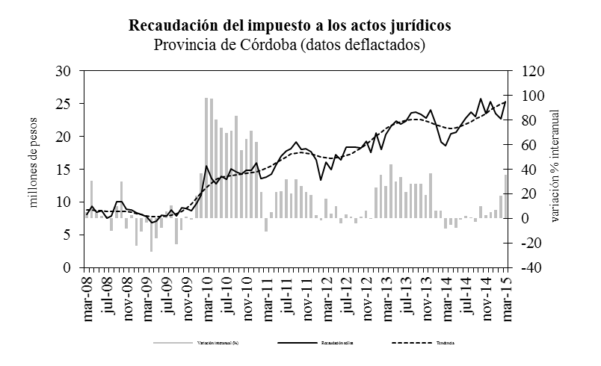
Fuente: IDIED, sobre datos de Ministerio de Producción y Finanzas y del INDEC

Resultados Fiscales de la Provincia de Entre Ríos
En el primer trimestre de 2015 los recursos totales registraron un aumento nominal interanual de 28,4%. Las erogaciones totales se expandieron a.a 26,2%, siendo el cambio en las de capital 2,4%, y las corrientes 28,4%. Si bien las erogaciones de capital han crecido menos que en el resto de las provincias de la Región, hay que tener presente que en todo 2014 fue la que más aumentó el gasto en dicho rubro.
Fuente: IDIED, sobre datos de Dirección General de Rentas, Ministerio de Economía, Hacienda y Finanzas Entre Ríos. Base devengado.

Recaudación Tributaria de la Provincia de Entre Ríos
Últimos datos disponibles: marzo 2015
En esta provincia, el crecimiento real de los ingresos tributarios totales en primer trimestre de 2015 (11,7%) fue liderado por la importante expansión interanual de la recaudación de ingresos brutos y el impuesto a la propiedad automotor. En términos nominales, la recaudación alcanzó un total de $ 1.784 millones, 38,3% más que en primer trimestre de 2014.
Fuente: IDIED, sobre datos de Dirección General de Rentas, Ministerio de Economía, Hacienda y Finanzas Entre Ríos.

La recaudación del mes de marzo ($650 millones) observó una suba interanual de 34,3% en pesos corrientes y 10,6% en términos reales. Coyunturalemente, en valores reales presentó una tendencia estable y una variación mensual positiva (5,5%).

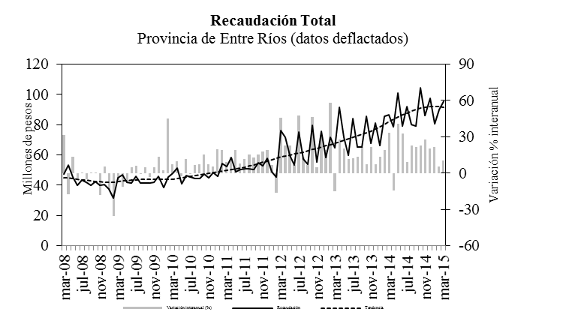
Fuente: IDIED, sobre datos de Dirección General de Rentas, Ministerio de Economía, Hacienda y Finanzas Entre Ríos.

Ingresos Brutos
La recaudación nominal de este tributo en marzo totalizó $323 millones, registrando una suba en términos reales de 1,6% respecto del mes anterior, con tendencia estable. La recaudación real supera en 6% a la obtenida en el mismo mes del año 2014.
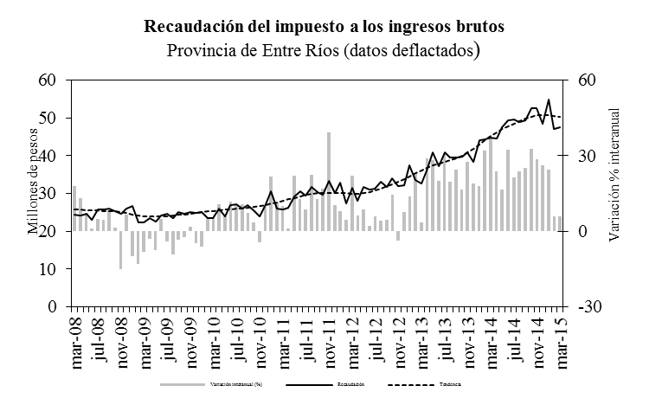
Fuente: IDIED, sobre datos de Dirección General de Rentas, Ministerio de Economía, Hacienda y Finanzas Entre Ríos.

Actos Jurídicos
Los $26 millones recaudados en marzo, indican una tendencia creciente (3,4%) y variación mensual positiva (0,4%). Los niveles de recaudación mostraron una brecha interanual positiva en términos reales de 15,2%.
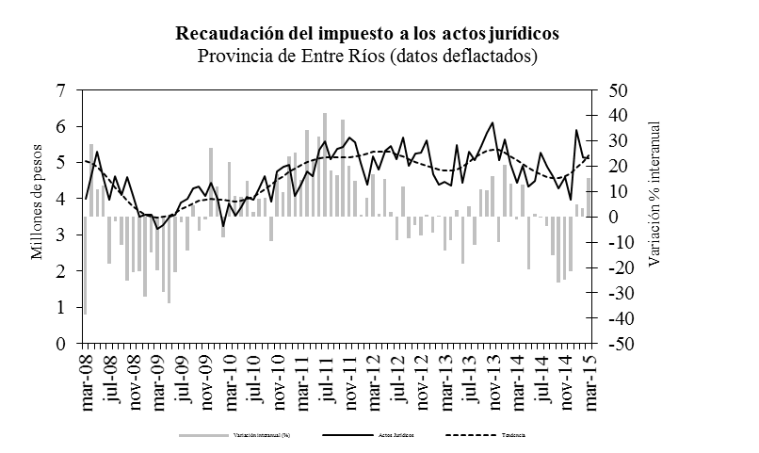

Fuente: IDIED, sobre datos de Dirección General de Rentas, Ministerio de Economía, Hacienda y Finanzas Entre Ríos.
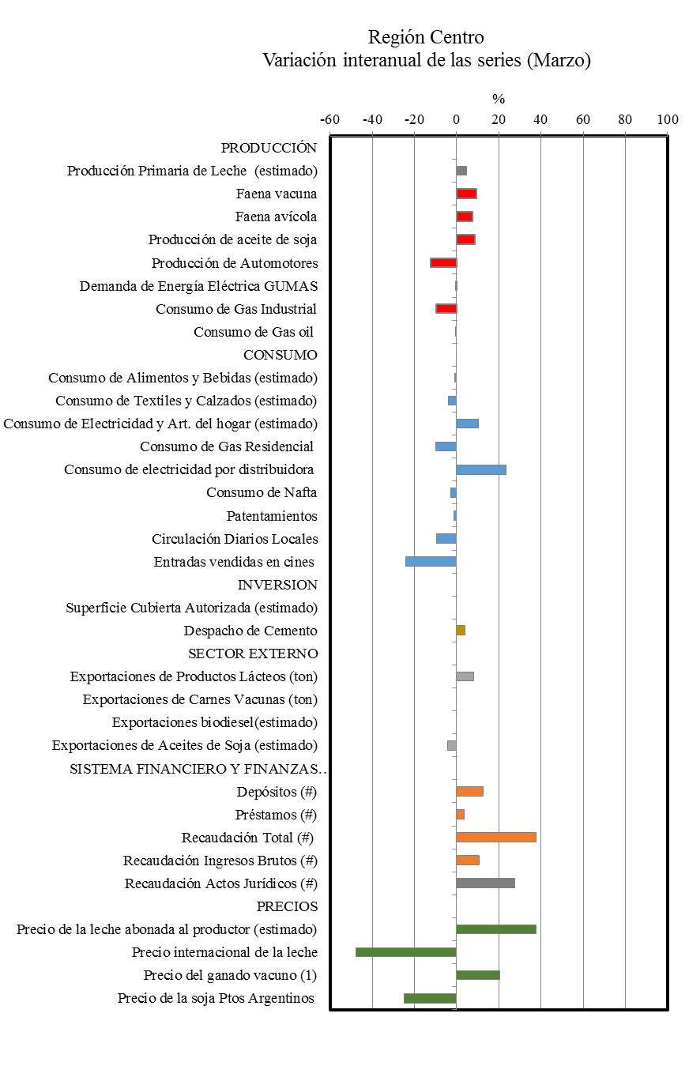

Ajuste estacional de series económicas. Notas metodológicas
Introducción
Las variables económicas presentan una cantidad de variaciones que impiden observar adecuadamente la evolución de la serie. El ajuste estacional de una serie económica es el proceso de estimación y eliminación de las variaciones estacionales y, eventualmente, las debidas a los días de actividad y a los feriados móviles, dando como resultado la serie estacionalmente ajustada. En una serie libre de oscilaciones estacionales se pueden realizar comparaciones entre distintos meses de un mismo año, permitiendo analizar el comportamiento de corto plazo de una variable.
Separación de las componentes de una serie temporal económica
El modelo tradicional de descomposición de una serie de tiempo supone que la misma está constituida por las siguientes componentes:
Tendencia: corresponde a variaciones de largo período debidas principalmente a cambios demográficos, tecnológicos e institucionales.
Ciclo: está caracterizado por un comportamiento oscilatorio que comprende de dos a siete años en promedio.
Tendencia-ciclo: como en la práctica resulta muy difícil distinguir la tendencia de la componente cíclica, ambas se combinan en una única componente denominada tendencia-ciclo.
Estacionalidad: es el conjunto de fluctuaciones intraanuales que se repiten más o menos regularmente todos los años. Es atribuida principalmente al efecto sobre las actividades socioeconómicas de las estaciones climatológicas, festividades religiosas (por ejemplo Navidad) y eventos institucionales con fechas relativamente fijas (por ejemplo, el comienzo del año escolar).
Irregular: es el residuo no explicado por las componentes antes mencionadas. Representa no sólo errores de medición o registro sino también eventos temporarios externos a la serie, que afectan su comportamiento.
Se considera que la serie observada se relaciona con las componentes en forma multiplicativa, aditiva o log-aditiva. Así, por ejemplo en el caso multiplicativo:
O_{t}=TC_{t} x S_{t} x I_{t}
donde O_{t} denota la serie observada, TC_{t} la componente tendencia-ciclo, S_{t} la componente estacional e I_{t} la componente irregular.
Es importante destacar que existen fenómenos que no presentan influencias estacionales ni de calendario, en estos casos el uso de la tendencia - ciclo permite observar el movimiento subyacente en los mismos a través del tiempo, libre de fluctuaciones irregulares.
Metodología de desestacionalización
Entre los distintos métodos de desestacionalización, en esta publicación se utiliza el programa X-12-ARIMA (versión 0.2.8), basado en promedios móviles y desarrollado por United States Bureau of Census, el cual es una actualización del X-11-ARIMA/88 desarrollado por Statistics Canada. Este programa está ampliamente probado y es utilizado en las principales agencias estadísticas del mundo.
El programa X-12-ARIMA provee una serie de medidas de control que combinadas dan lugar a un índice Q, que permite evaluar la calidad del ajuste realizado.

Índice Local del Ciclo Económico (ILCE)
La metodología aplicada en el cálculo del ILCE busca detectar el “estado de la economía” es decir un ciclo común a los indicadores parciales de actividad económica. En la metodología del ILCE, los pesos o ponderaciones de las series no son fijos, cambian con el tiempo y dependen de los cambios de las series a lo largo de todo el período en el que se calcula el ciclo económico; para esto se usa el filtro de Kalman. De este modo el ILCE se ajusta mejor a los cambios coyunturales (del ciclo económico) y es más suave, porque no sólo promedia el cambio mensual en las diferentes series que lo componen sino que también promedia a lo largo del tiempo. Cada vez que el ILCE es calculado, la metodología estima cada uno de los valores del índice nuevamente, teniendo en cuenta toda la información de todo el período en estudio; la metodología está basada en Stock and Watson (1989, 1991) y Clayton-Matthews y Stock (1998/1999). Las series que forman parte del modelo son: Recaudación de Ingresos Brutos, Suministro de Energía Eléctrica, Patentamientos, Índice de Demanda Laboral y Venta de carnes en Supermercados. El año 2005 es el año base del ILCE.Las series se deflactan mediante la combinación de índices de precios subnacionales.

En esta sección y en todas las subsiguientes los precios están deflactados siguiendo la Nota Metodológica 2.
Según la fuente oficial (Instituto Nacional de la Leche de Uruguay): “Es un promedio lineal en base a los precios promedios ponderados mensuales sin consideración de las reliquidaciones.”
Las estadísticas que publica el Ministerio de Agricultura están elaboradas en base a Información de Elevadores de Terminales Portuarias (incluye solamente embarque por elevador a transporte marítimo).

